**Задание 1**

**Распаковка архива**

Для начала необходимо скачать архив с установщиками программного обеспечения, а затем извлечь из архива, после это установщики будут находиться в нужной папке, как показано на рисунке 1.

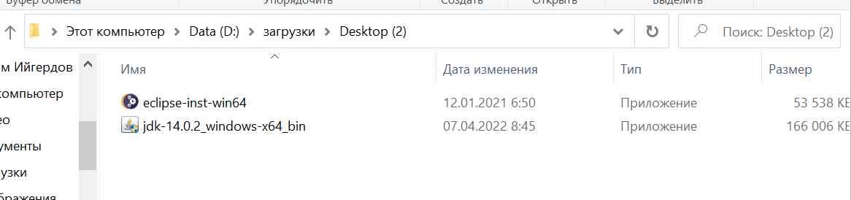

Рисунок 1. Распакованные установщики.

Для запуска файлов установки необходимо будет дважды кликнуть на нужный exe-файл.

**Установка JDK**

Первым будет установлен Java Development Kit. После двойного клика появится диалоговое окно с приветствием (рисунок 2). Для продолжения необходимо нажать на кнопку Next.

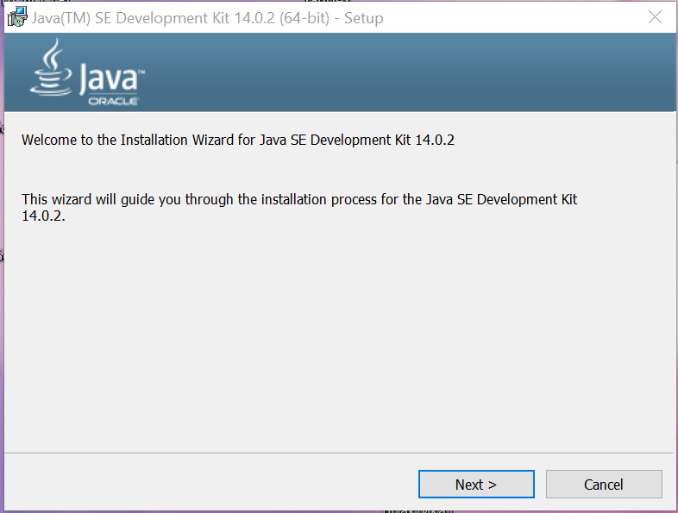

Рисунок 2. Окно приветствия установщика

В следующем окне, необходимо выбрать дополнительные опции и путь для загрузки программ. В данном случае нужно не вносить изменения и нажать Next. (Рисунок 3).

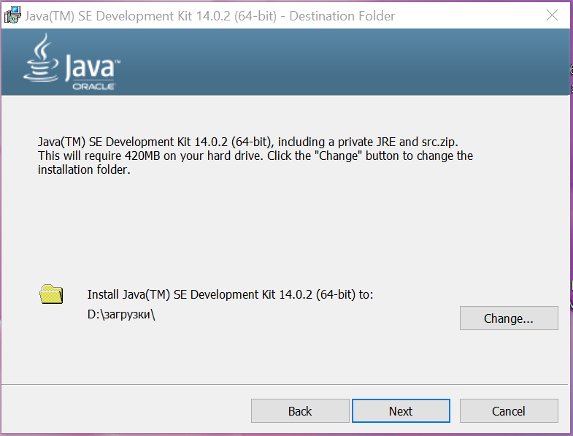

Рисунок 3 - Выбор опций и пути

Затем происходит установка программы, как показано на рисунке 4.

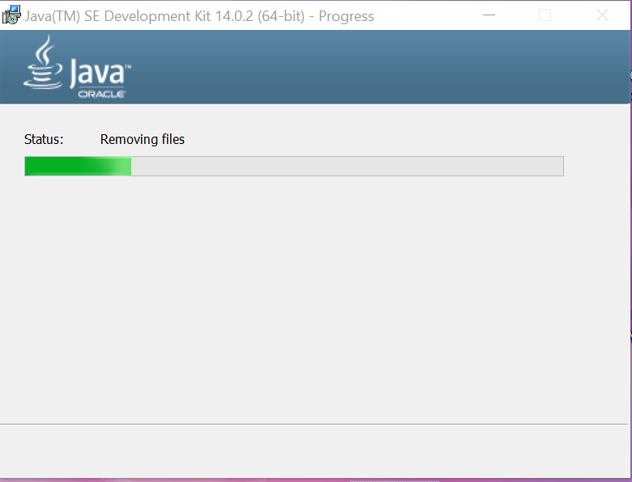

Рисунок 4 - Процесс установки программы

После откроется окно с сообщением об успешной установки программы (рисунок 5).

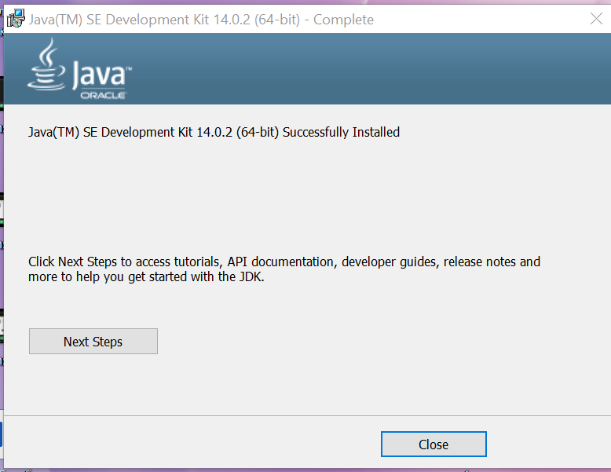

Рисунок 5. Программа установлена.

**Установка Eclipse**

Следующим этапом идет установка Eclipse. Для начала необходимо два раза кликнуть на файл-установщик, после чего появится следующее изображение, показанное на рисунке 11.



Рисунок 6 - Баннер установщика Eclipse

Далее требуется выбрать нужный тип среды разработчика. Необходимо выбрать самый первый (рисунок 12) и нажать на него.

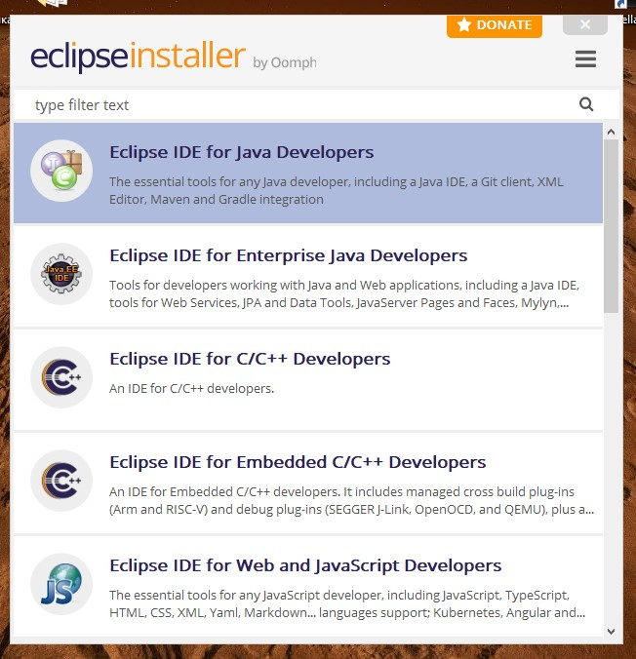

Рисунок 7 - Выбор типа IDE

Затем предлагается выбрать нужные опции (путь, ярлык на рабочем столе и др.), после чего нужно нажать на Install (рисунок 8).

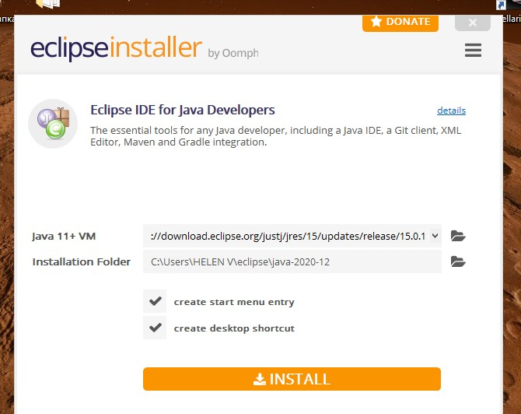

Рисунок 8 - Выбор необходимых опций для установки

После этого будет открыто дополнительное диалоговое окно с лицензионным соглашением (рисунок 9). Необходимо нажать Accept Now.

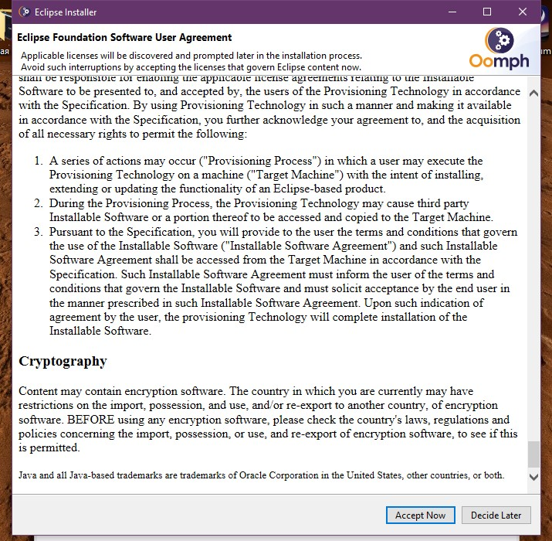

Рисунок 9 - Принятие условий лицензионного соглашения

Соглашаемся (Рис.10).

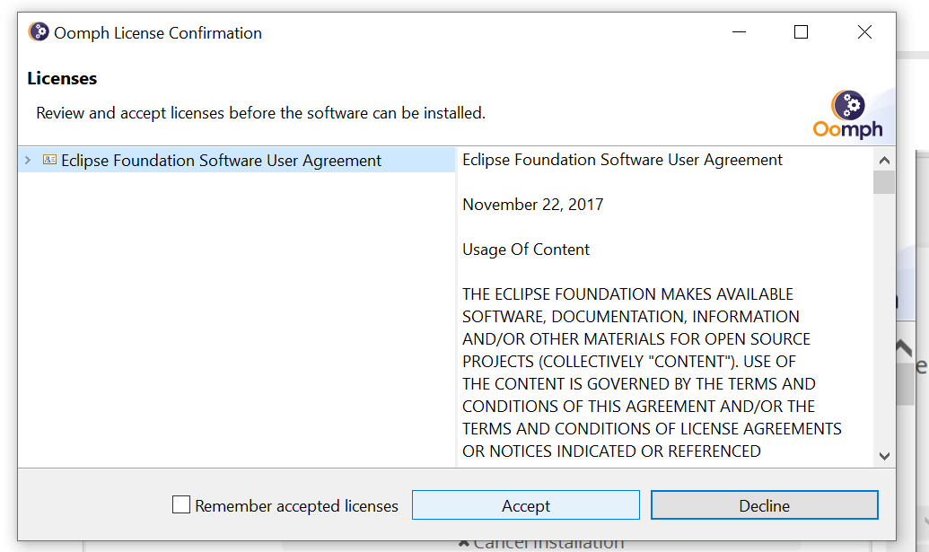

Рисунок10. Согласие.

Далее выберем 2 галочки. Рис. 11.

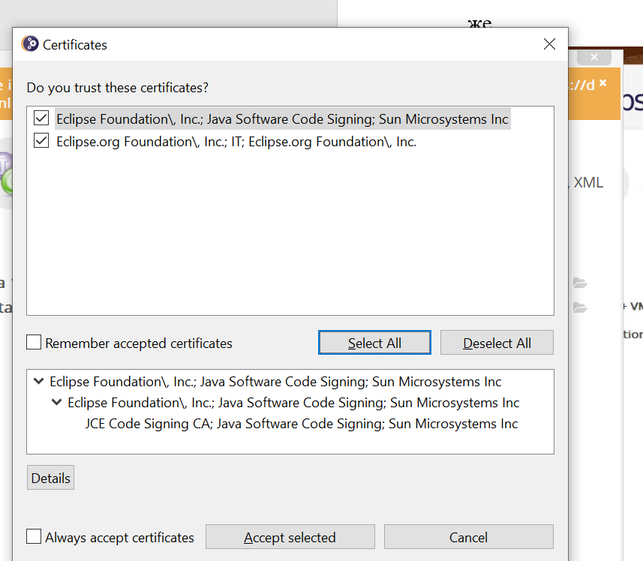

Рисунок 11. – Выбор галок.

Далее последует непосредственная установка программы (рисунок 12).

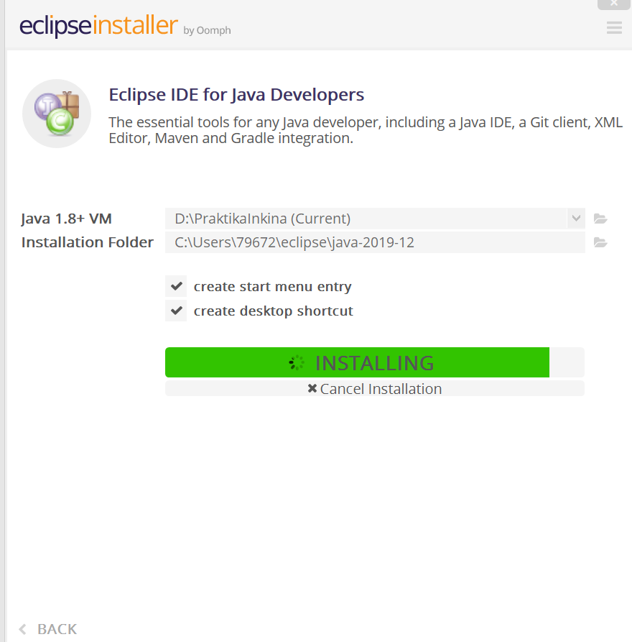

Рисунок 12 - Установка завершена

Спустя некоторое время установка будет завершена, как показано на рисунке 16. После этого можно нажать Launch для запуска программы сразу же.

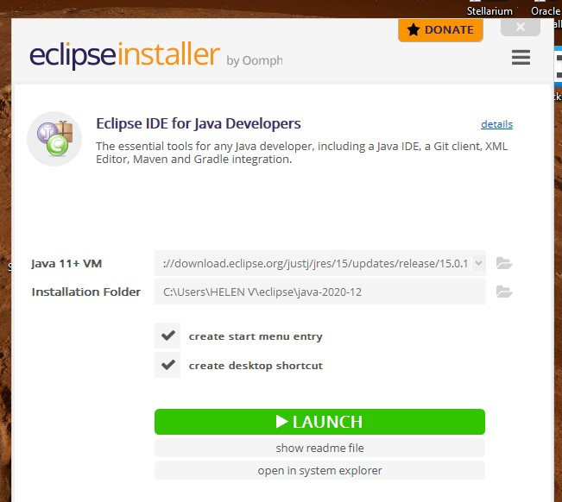

Рисунок 13. Установка завершена.

Далее будет открыто диалоговое окно, предлагающее выбрать рабочую область (рисунок 18). Можно всё оставить без изменений и нажать Launch.

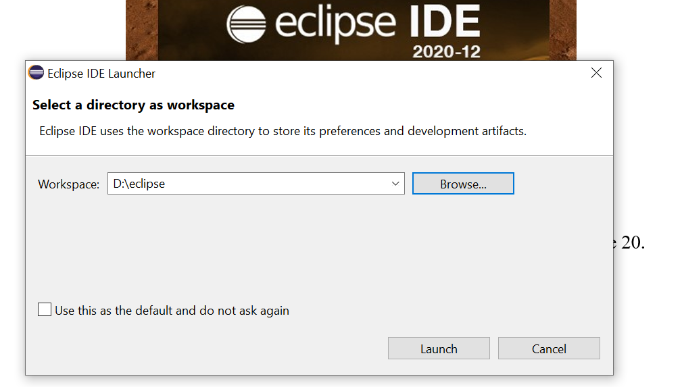

Рисунок 14 - Выбор рабочей области

Далее снова будет показан баннер, показываемый при запуске программы (рисунок 15).

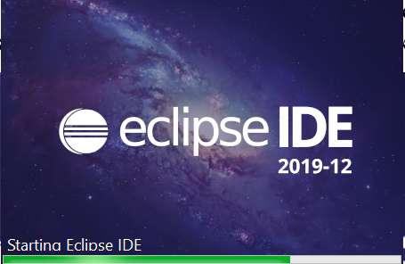

Рисунок 15. Баннер.

После этого программа будет запущена, как показано на рисунке 16

.

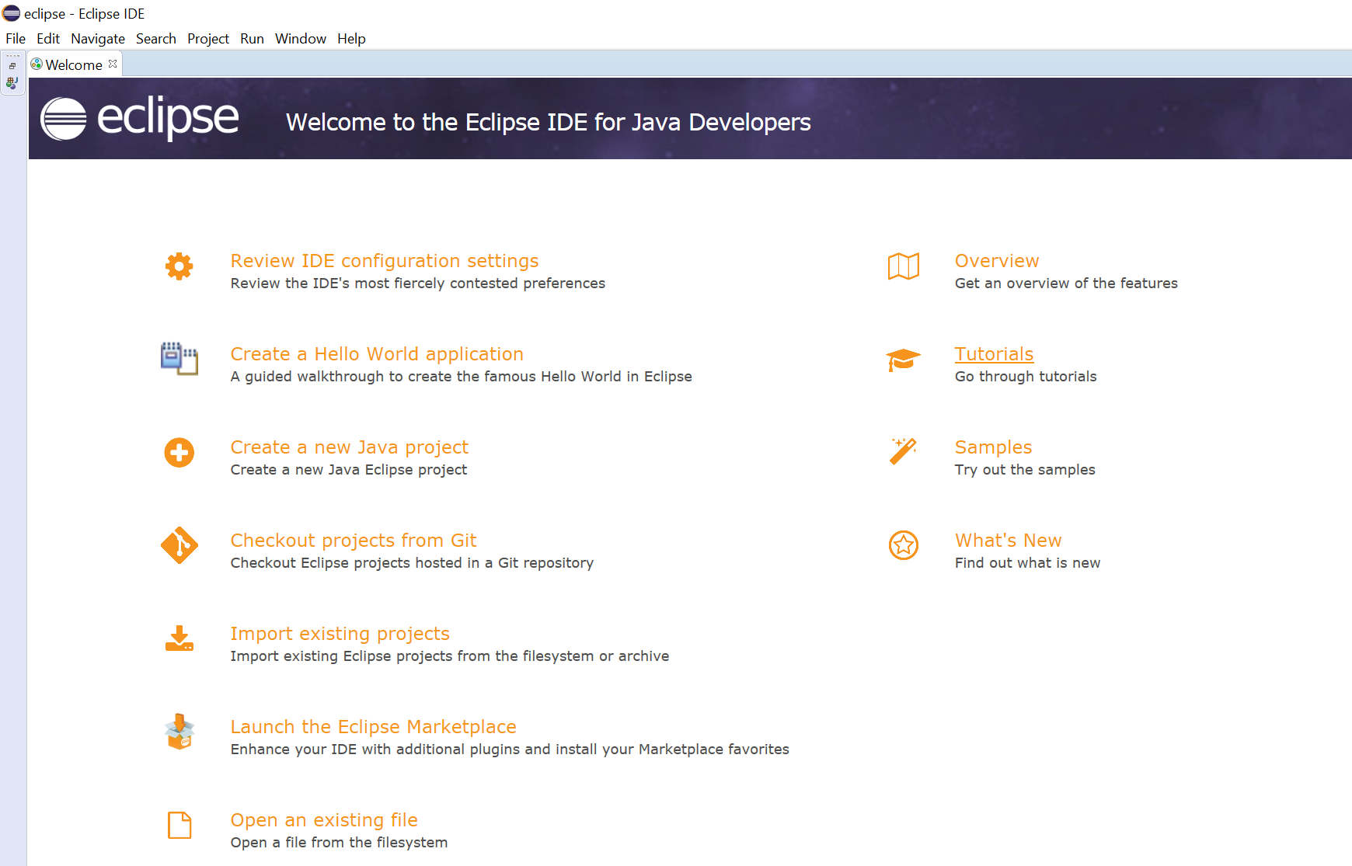

Рисунок 16 - Программа запущена

Задание 2.

**Создание проекта в Eclipse(Назвать проект своей группой IS50119 )**

**1. Запуск Eclipse и создание проекта**

С начала запускаем Eclipse. После надо создать проект. Для этого нажимаем на File, New, Java Project, как изображено на рисунке 17.

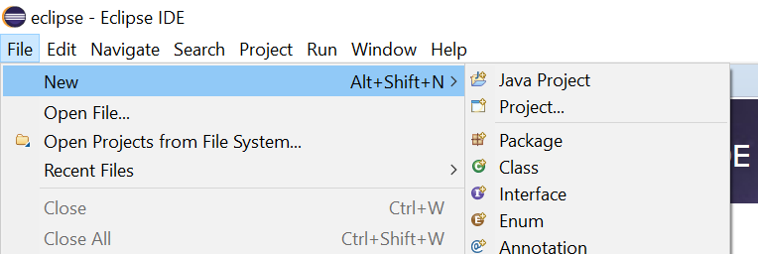

Рисунок 17 - Создание проекта

Далее есть диалоговое окно, в котором требуется выбрать нужные настройки (рисунок 18). Необходимо ввести имя проекта, выбрать JRE (JavaSE-1.8) и нажать Finish.

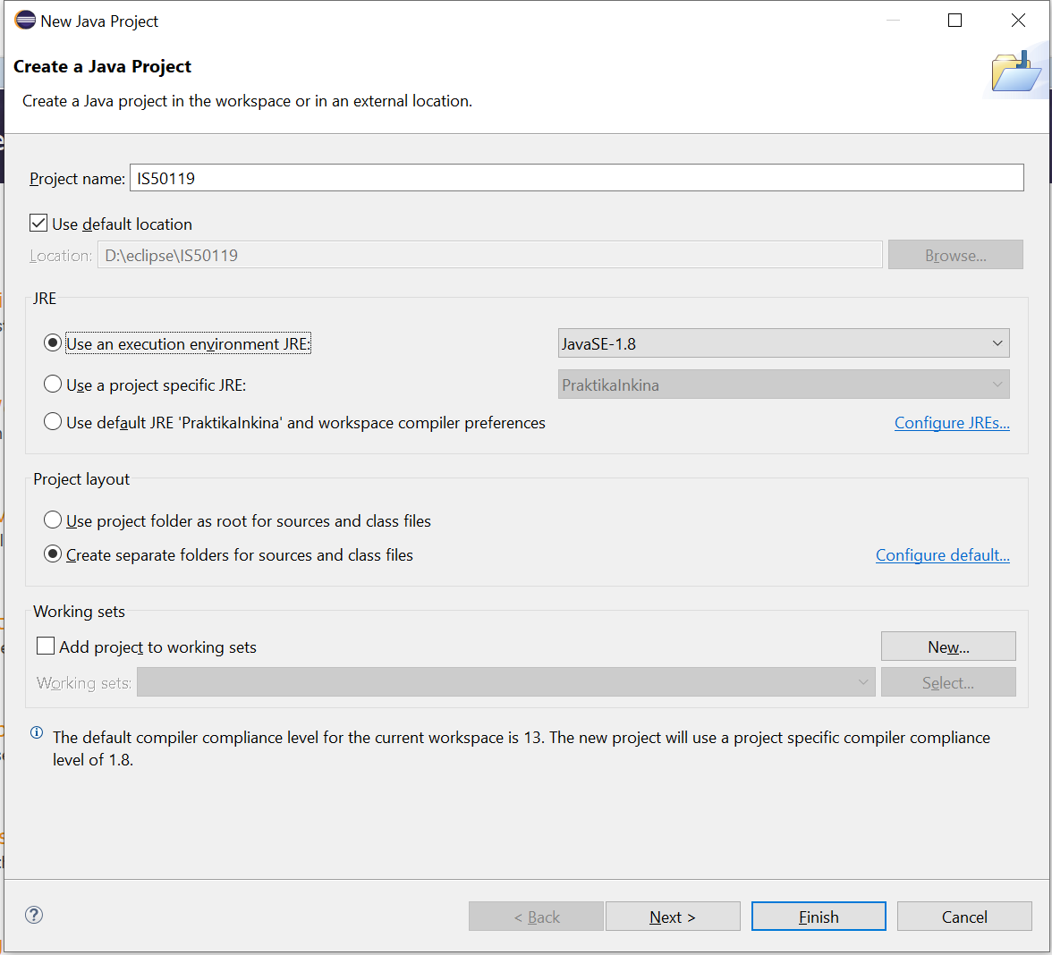

Рисунок 18 - Выбор настроек проекта

После в «Навигаторе» программы появятся проекты и можно увидеть, что к ним относится (рисунок 19).

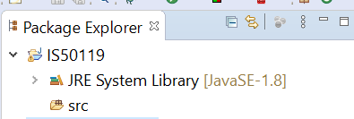

Рисунок 19 - Проект создан

**2. Создание класса (Назвать класс своими ФИО)**

Создать класс можно несколькими способами. В данной работе он будет создаваться, как показано на рисунке 10: необходимо нажать правой кнопкой мыши на src внутри проекта, выбрать New, затем Class.

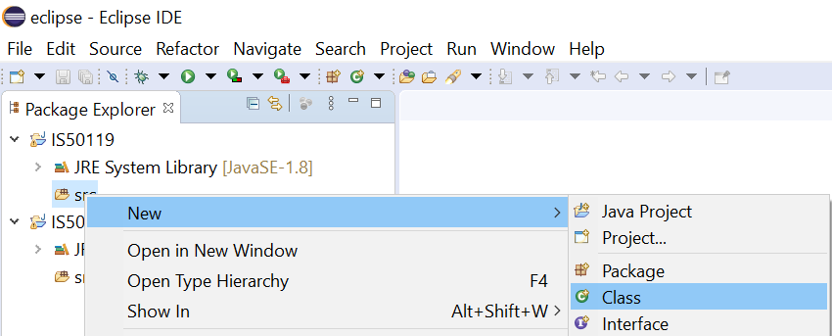

Рисунок 20 - Создание класса

После этого будет открыто диалоговое окно с выбором параметров (рисунок 21). В данной работе требуется ввести имя класса и установить галочку.

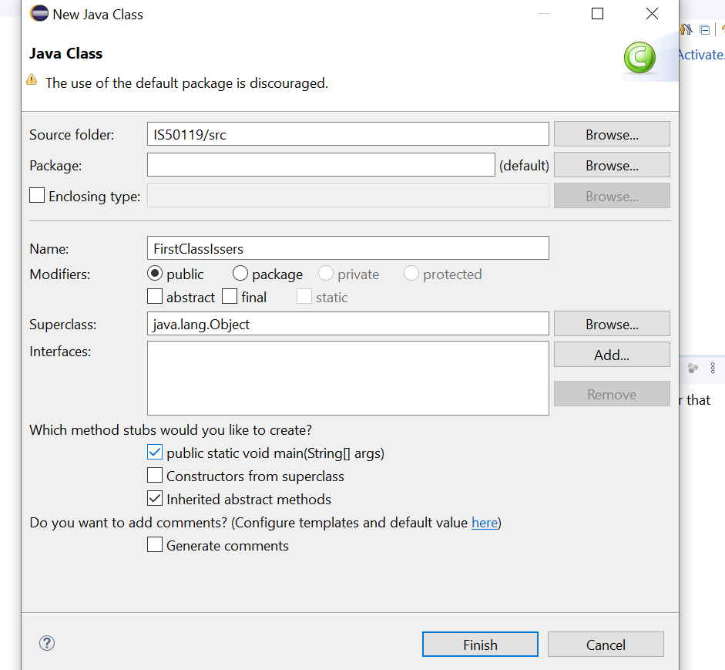

Рисунок 6 - Выбор настроек для создания класса

После этого класс будет создан, как на рисунке 22.

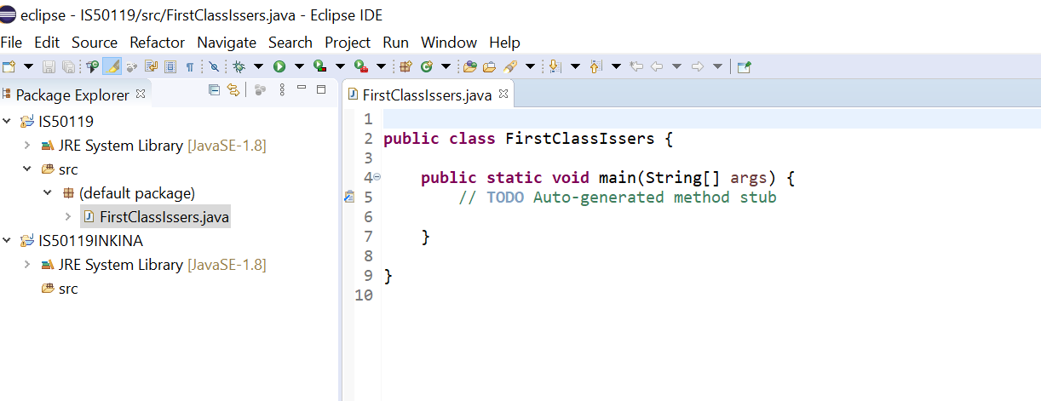

Рисунок 22 - Созданный класс

**3. Вывод надписи “Hello world”(Вместо hello world вывести свои ФИО)**

Для вывода надписи в консоль необходимо использовать конструкцию, как на рисунке 23: system.out.println() и нужная надпись в кавычках.

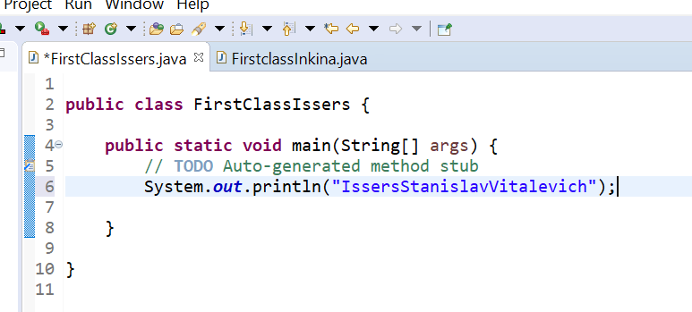

Рисунок 237 - Конструкция для вывода в консоль

Для запуска проекта надо нажать на кнопку запуска (рисунок 24).

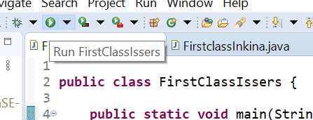

Рисунок 248 - Запуск проекта

Внизу в консоли будет результат вывода проекта (рисунок 25). Все остальные проекты в данной части работы будет запускаться так же.

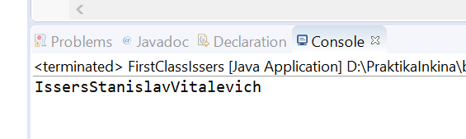

Рисунок 25 - Результат вывода проекта

**4. Вывод 6 любых слов в столбец**

**Создайте новый класс, назовите его «ваше ФИО» 2**

Для выполнения данного задания можно вывести слова с помощью …println (вывод с переносом строки). Код задания показан на рисунке 26.

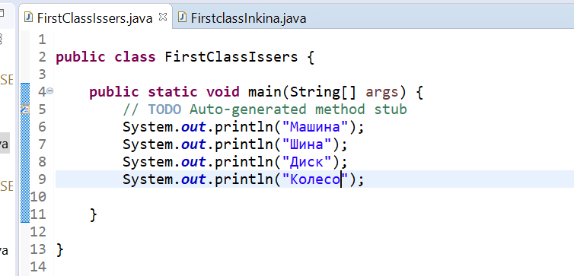

Рисунок 26- Код второго задания

На рисунке 27 показан результат вывода второго задания.

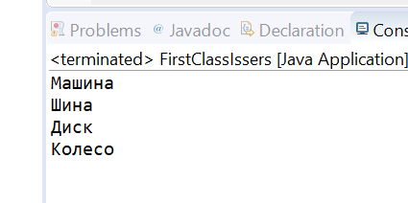

Рисунок 27 - Результат вывода второго задания

**5. Написать имя и напротив вывести возраст**

**Создайте новый класс, назовите его «ваше ФИО» 3**

Для выполнения этого задания можно так же использовать переменную. В данном случае показано 2 способа (рисунок 28) выполнения данного задания. Результат выполнения показан на рисунке 29.

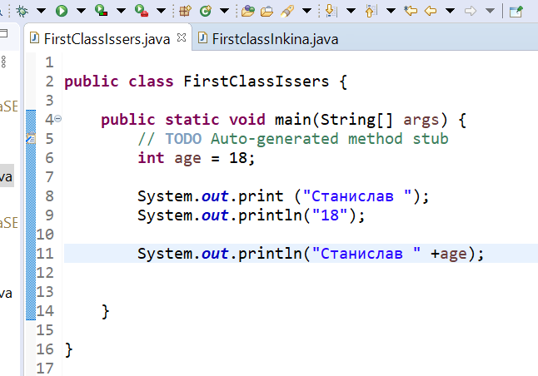

Рисунок 28 - Код третьего задания

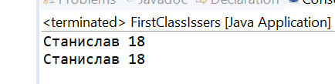

Рисунок 29 - Результат выполнения третьего задания

**Задание 3**

**Создание проекта в NetBeans (Проект назвать своими ФИО)**

Для начала необходимо создать проект в программе NetBeans. Для этого нужно открыть программу, нажать «Файл» и «Создать проект», как на рисунке 30.

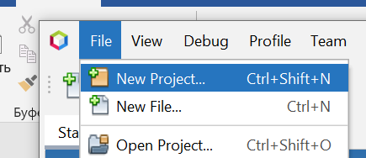

Рисунок 30 - Создание проекта NetBeans

Затем откроется диалоговое окно, в котором нужно выбрать категорию и тип проекта (рисунок 31). После этого нужно нажать «Далее».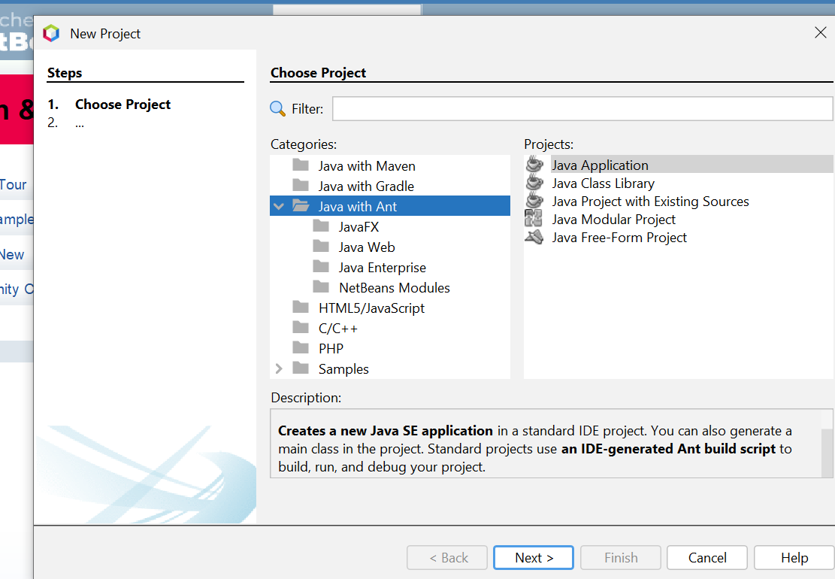

Рисунок 31 - Параметры создания проекта

Во втором шаге нужно выбрать имя проекта, путь и другие параметры (рисунок 32). Также надо убрать галочку с пункта «Создать главный класс». После этого требуется нажать «Готово».

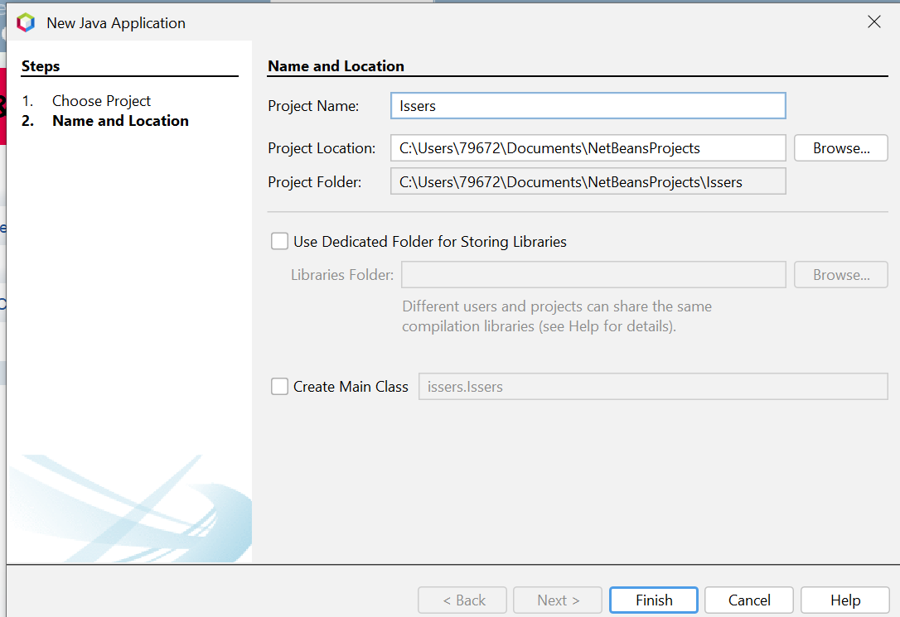

Рисунок 32 - Выбор имени и расположении проекта

На рисунке 33 изображен созданный проект.

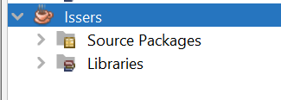

Рисунок 33 - Проект создан

**Создание формы**

Для создания формы нужно нажать правой кнопкой мыши на название проекта, затем выбрать «Новый» и «Форма JFrame».

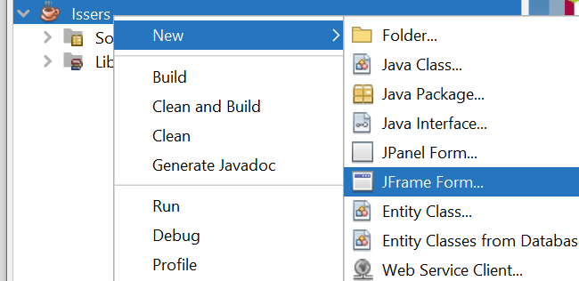

Рисунок 34 - Создание формы JFrame

В диалоговом окне требуется выбрать имя и расположение формы и затем нажать «Готово» (рисунок 35).

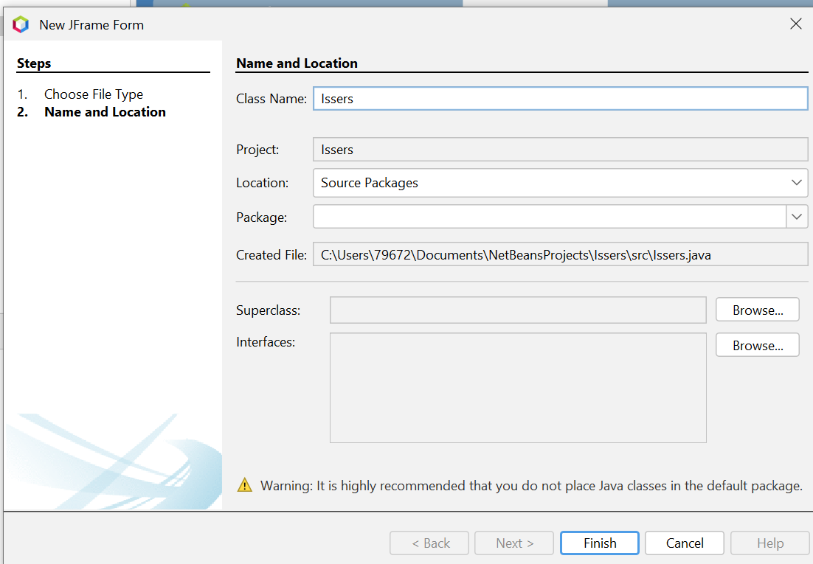

Рисунок 35 - Выбор имени и расположения формы

Готовая форма показана на рисунке 36.

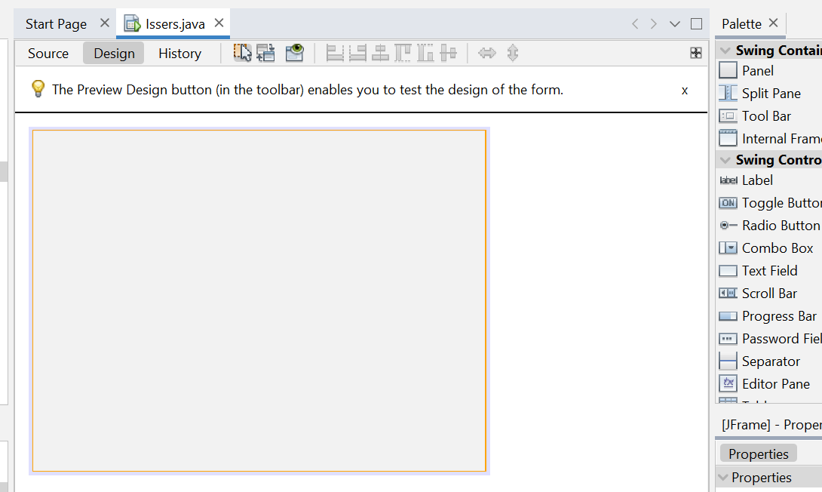

Рисунок 36 - Форма создана

**Создание элементов формы**

Чтобы добавить на форму кнопку, ее нужно перетащить из раздела «Палитра», показанного на рисунке 37.

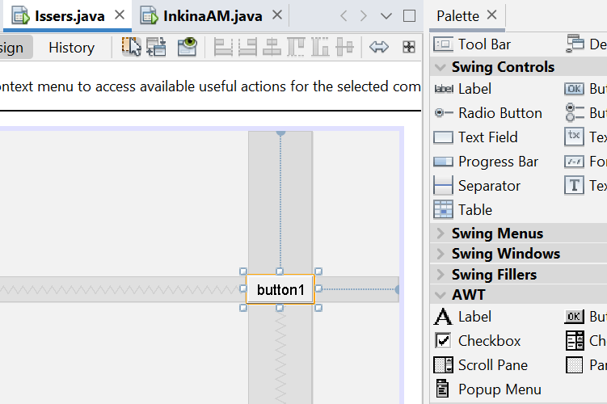

Рисунок 37 - Создание кнопки

На кнопке можно изменить надпись. (рисунок 38).

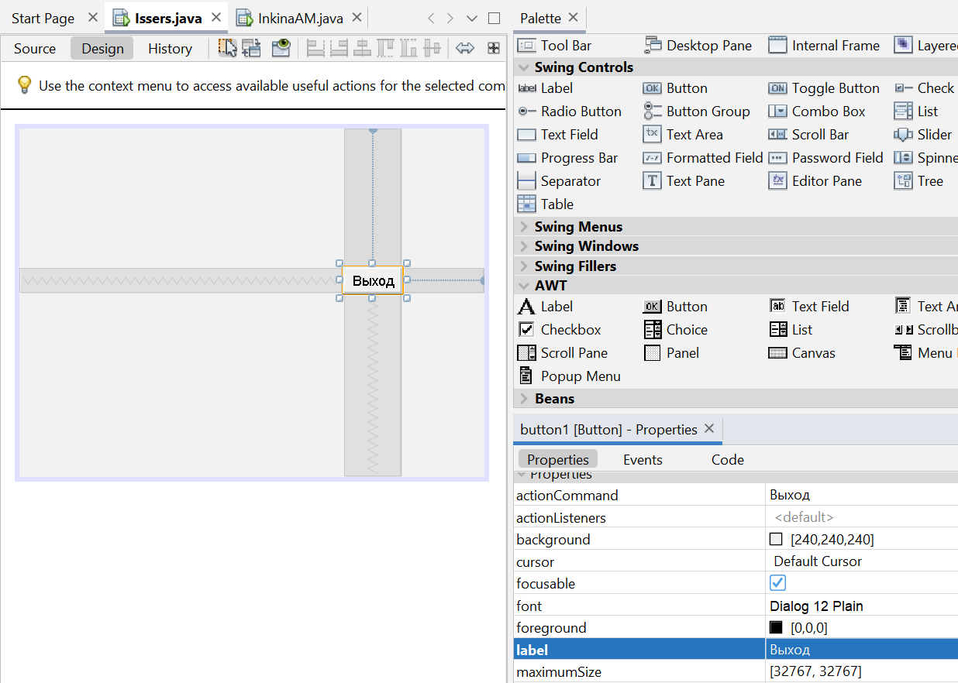

Рисунок 38 - Изменение надписи на кнопках

Далее, создаем обработчик событий, нажимая два раза на кнопку. (рисунок 39).

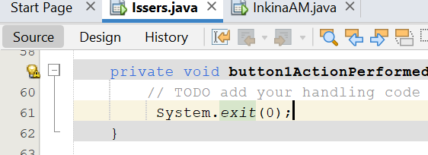

Рисунок 39 - Обработчик события нажатия на кнопку

Для того, чтобы запустить проект, нужно нажать на зеленую кнопку. После этого будет открыто диалоговое окно, в котором нужно выбрать главный класс проекта

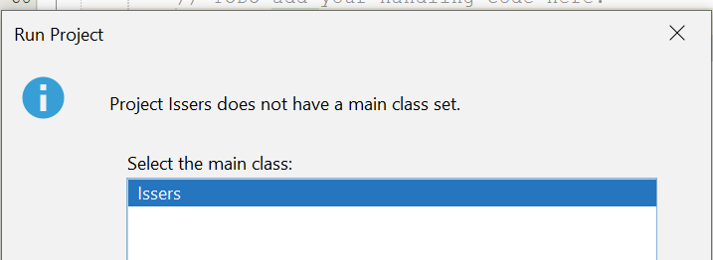

Рисунок 40 - Запуск проекта

Запущенный проект показан на рисунке 41.

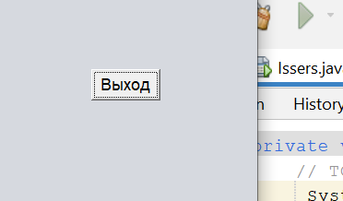

Рисунок 41 - Форма с кнопкой выхода запущена

После проверки работоспособности созданной кнопки «Выход» форма закроется и в консоли будет показано, что сборка завершена (рисунок 42).

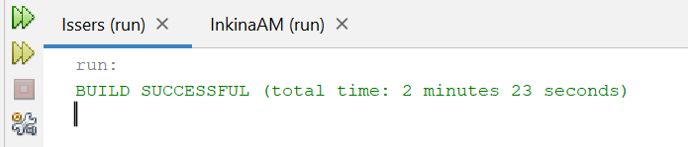

Рисунок 42 - Сборка завершена

Далее нужно добавить еще несколько новых элементов на форму, изменяя при этом их названия. (рисунок 43).

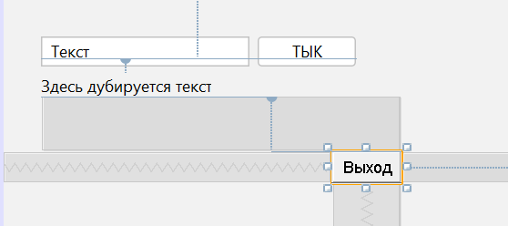

Рисунок 43 - Добавление текстового поля и метки

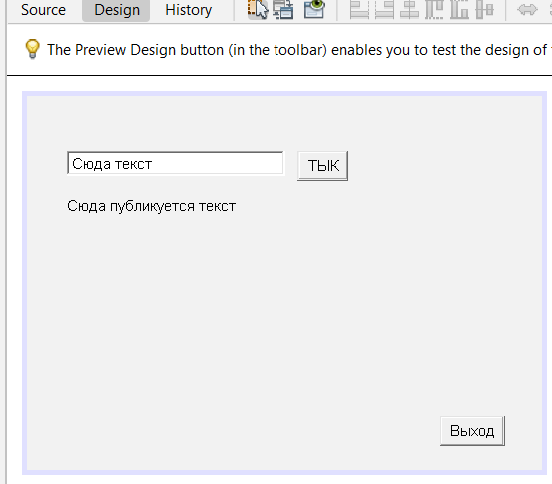

Рисунок 44 - Изменение текста элементов

На рисунке 45 показан код в обработчике событий новой созданный кнопки.

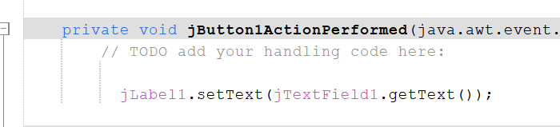

Рисунок 45 - Обработчик события нажатия на кнопку

После запуска программы, мы можем ввести в поле текст, в после нажатия кнопки он отобразится в поле ниже. (рисунок 46 и 47).

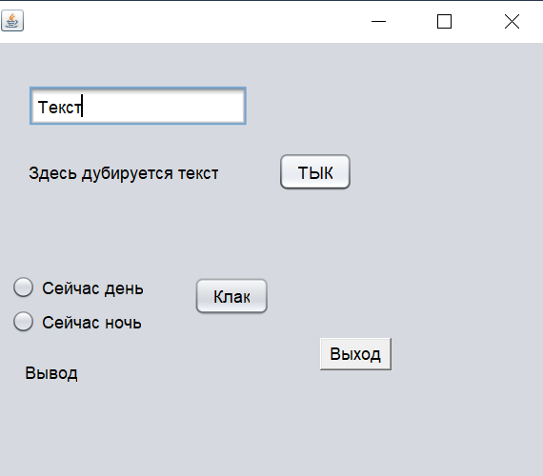

Рисунок 46 - Результат работы до нажатия на кнопку

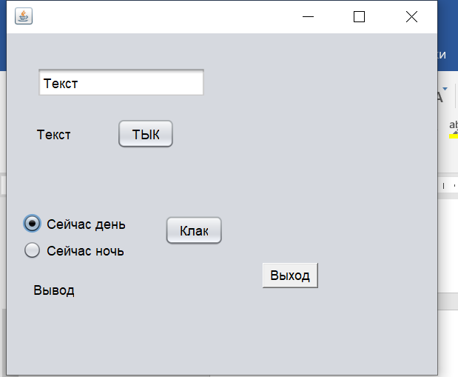

Рисунок 47 - Результат работы после нажатия на кнопку

Добавляем еще элементы на форму (рисунок 55).

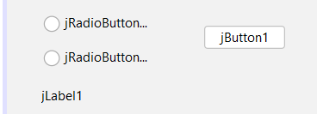

Рисунок 48 – Добавление переключателя, метки и кнопки на форму

Для того, чтобы одновременно был нажат только 1 переключатель необходимо добавить элемент buttonGroup (рисунок 49).

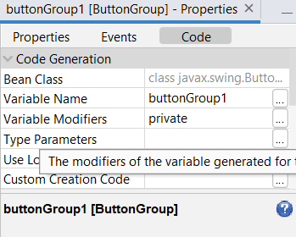

Рисунок 49 - Свойства группы кнопок

Добавляем свойство buttonGroup для radioButton

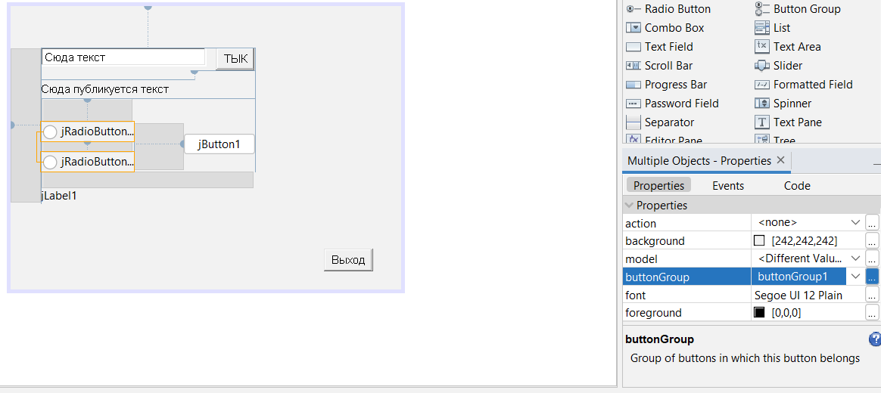

Рисунок 50 - Группировка переключателей

Также нужно изменить текст элементов (рисунок 51).

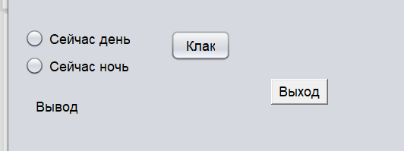

Рисунок 51 - Изменение текста элементов

Код обработчика событий показан на рисунке 52.

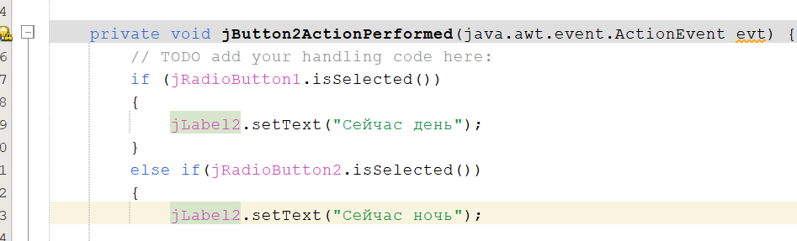

Рисунок 52 - Обработчик события нажатия на кнопку

В результате работы при выборе переключателя и нажатия на кнопку будет меняться текст в метке (рисунки 53 и 54).

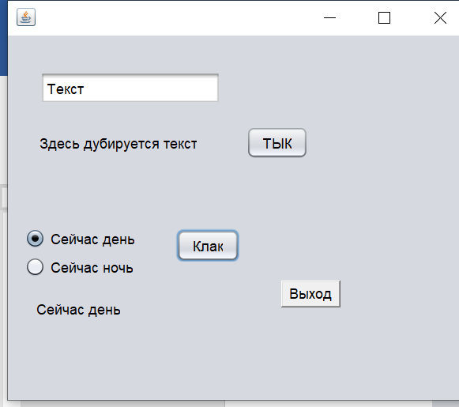

Рисунок 53 - Результат работы при выборе переключателя

**Готовое приложение с графическим интерфейсом**

Готовое и запущенное приложение показано на рисунке 54.

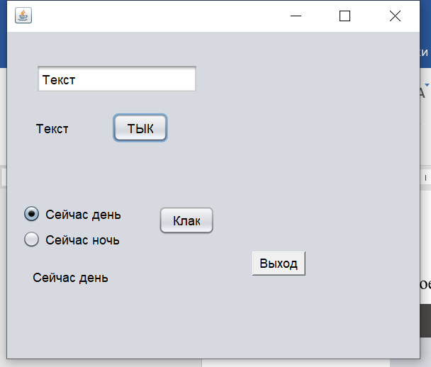

Рисунок 54 - Готовый запущенный проект с графическим интерфейсом

**Задание 4**

Нам необходимо написать код для программы калькулятор.  Рис.55.

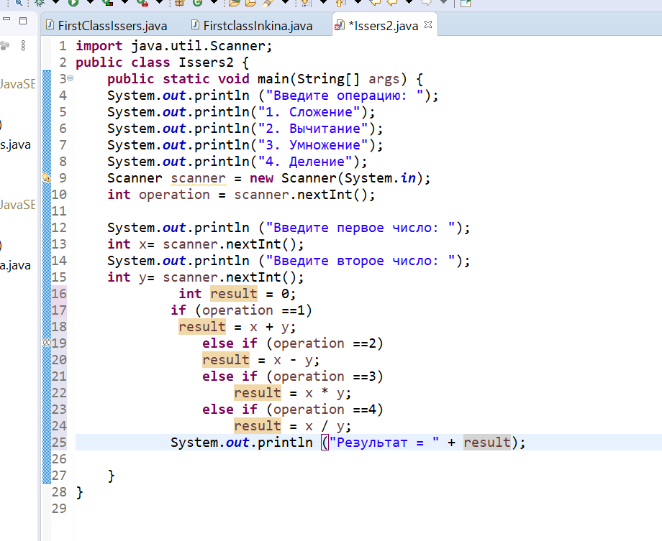

Рисунок 55 – Код программы.

Можем увидеть результат работы программы.

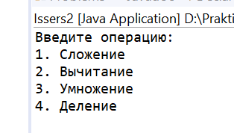

Рисунок 56 – Результат.

   Результат работы программы при операции сложение.

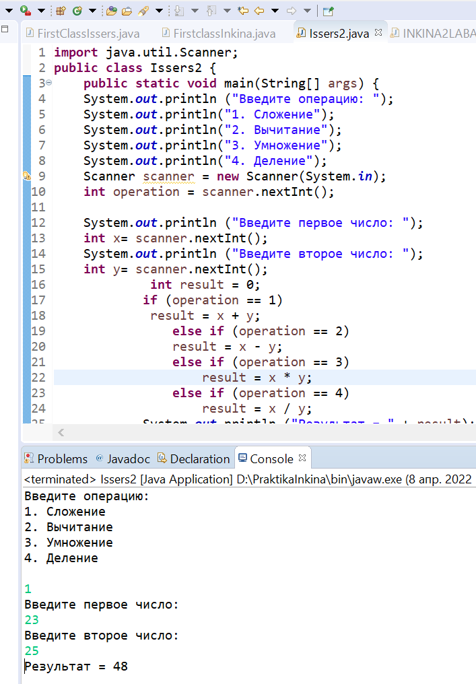

Рисунок 57 - Результат работы операции сложение.

Результат работы программы при операции вычитание.

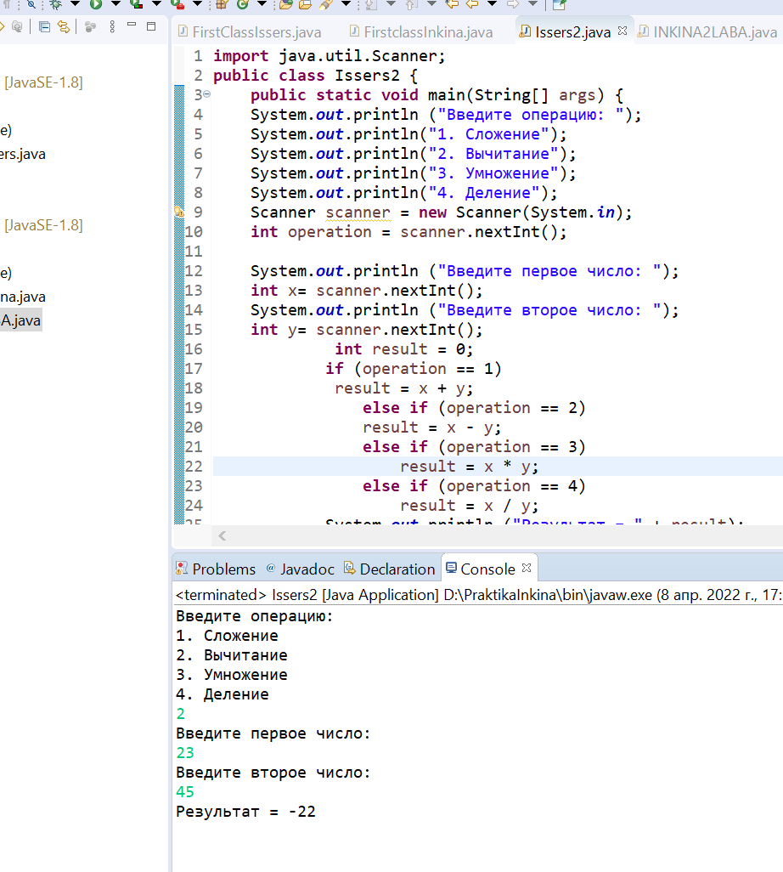

Рисунок 58 - Результат работы операции вычитание.

        Результат работы программы при операции умножение.

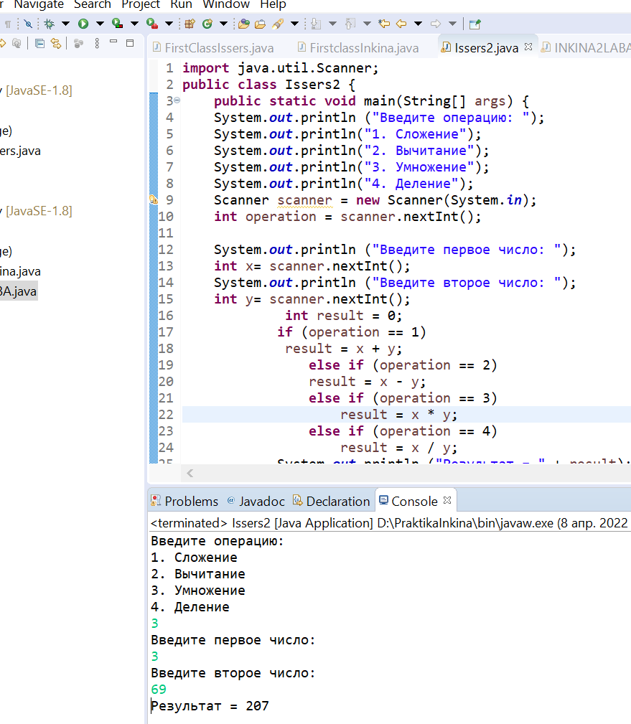

Рисунок 59 - Результат работы операции умножение.

Результат работы программы при операции деление.

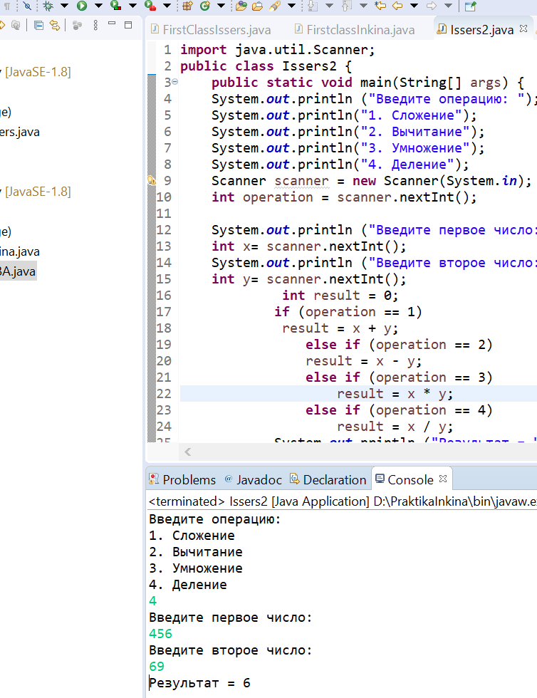

Рисунок 60. Результат работы операции деление.

**Задание 5 (На каждом скриншоте должен быть )**

**Установка символов табуляции в качестве отступов**

Нужно запустить Eclipse, а затем выбрать в меню пункт Window и затем Preferences, ка показано на рисунке 61.

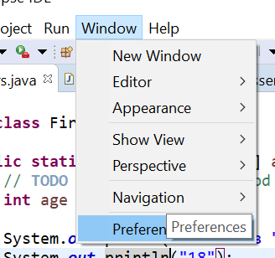

Рисунок 61 - Выбор Preferences.

Будет открыто диалоговое окно. В меню слева нужно открыть пункты Java, Code Style, Formatter.

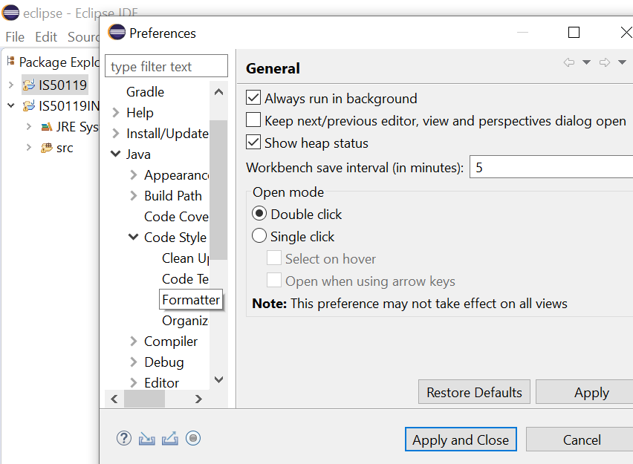

Рисунок 62 - Раздел Formatter

Необходимо выбрать Java Conventions, как показано на рисунке 63. После нажимае кнопку Edit.

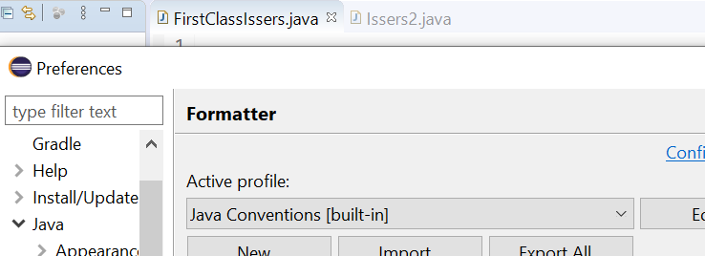

Рисунок 63- Выбор Java Conventions

Будет открыто диалоговое окно. В данном диалоговом окне надо открыть вкладку Indentation и установить Tab policy значение «Tabs only», как на рисунке 64.

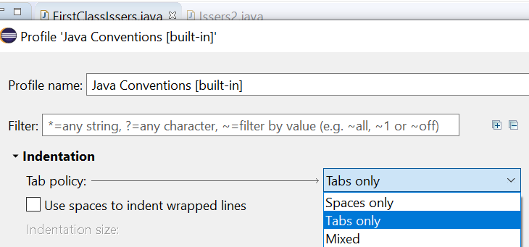

Рисунок 64 - Установка Tabs only

Далее нажимаем кнопку OK, но она у нас недоступна (рисунок 6). Для этого нужно изменить Profile name (рисунок 66).

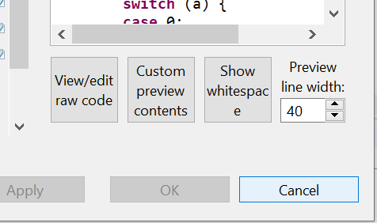

Рисунок 65 - Кнопка OK недоступна

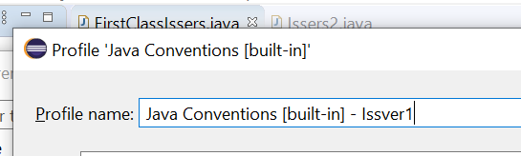

Рисунок 66- Изменение названия профиля

После кнопка OK становится доступной (рисунок 67).

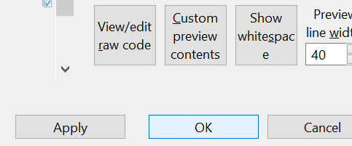

Рисунок 67 - Кнопка OK доступна

После этого нужно закрыть диалоговое окно Preferences.

В результате отступами в коде приложения будут только символы

табуляции.

**Переименование элементов проекта**

Чтобы переименовать класс нужно нажать на файл класса правой кнопкой мыши, затем Refractor, Rename (рисунок 68).

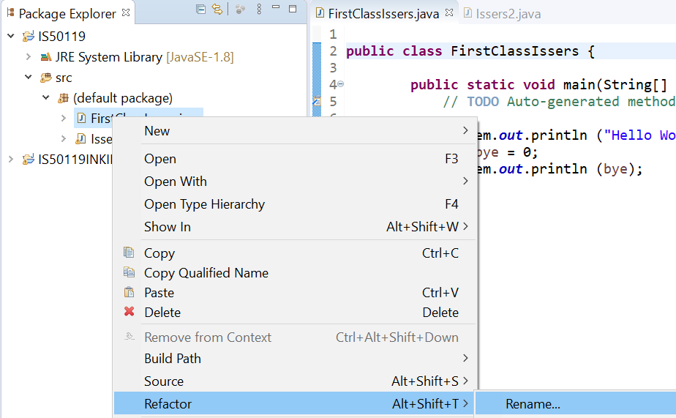

Рисунок 68 - Выбор Rename

Появится диалоговое окно, нужно записать новое имя класса.

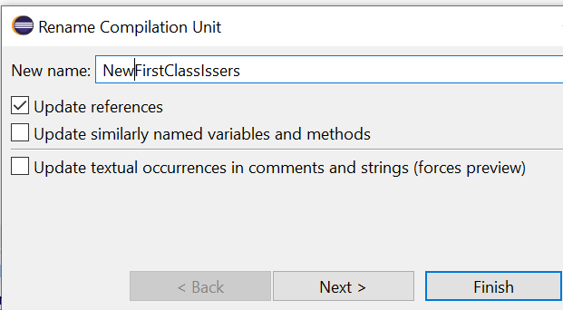

Рисунок 69 - Изменение имени класса

Появится окно, предупреждающее о возможных проблема, нужно нажать Finish.

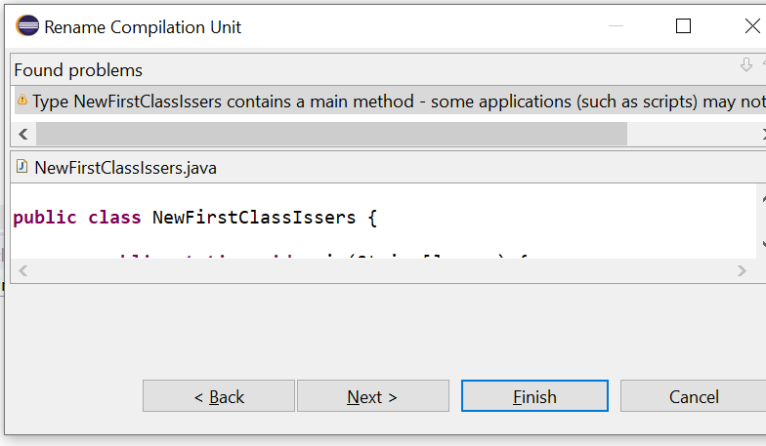

Рисунок 70 - Диалоговое окно предупреждения

Класс будет переименован, как на рисунке 71.

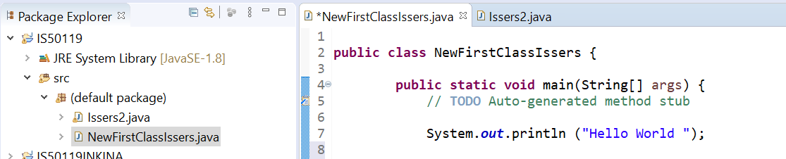

Рисунок 71 - Класс переименован

Далее нужно переименовать переменную (рисунок 72).

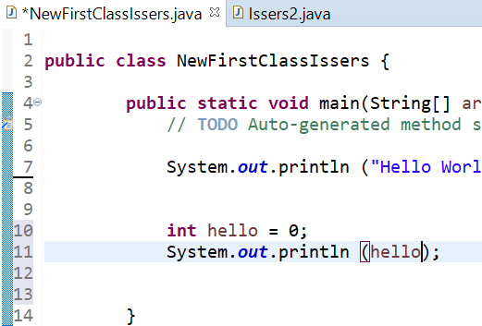

Рисунок 72 – Переименуем переменные

Выделяем название переменной, нажимаем правой кнопкой мыши, затем выбираем Refractor, Rename (рисунок 73).

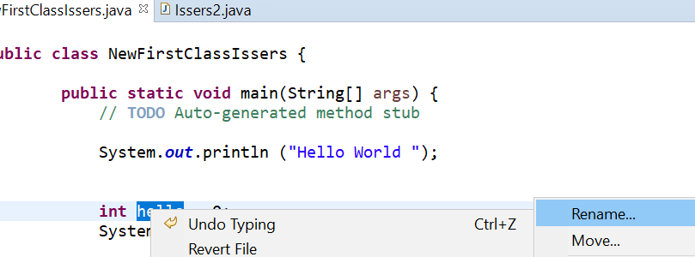

Рисунок 73 - Выбор Rename

После, вводим новое название переменой и после этого нажимаем Enter. Название переменной будет изменено во всех местах программы.

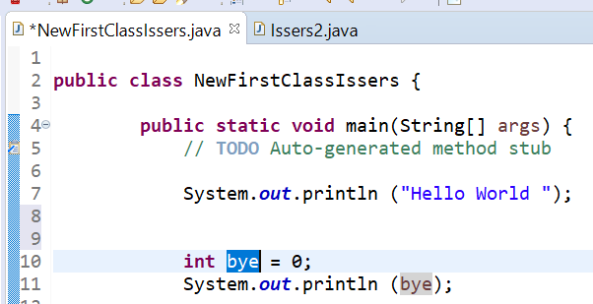

Рисунок 74 - Изменение названия переменной

**Создание нового пакета**

Для создания нового пакета нам нужно нажать правой кнопкой мыши на проект, затем New, Package (рисунок 75).

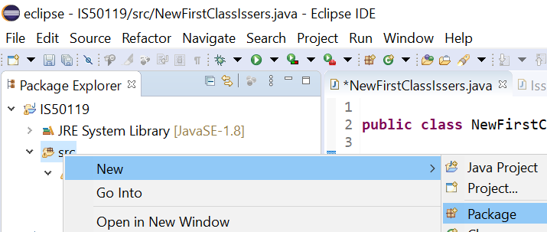

Рисунок 75 - Выбор создания нового пакета

После откроется диалоговое окно, нужно ввести название нового пакета (рисунок 76).

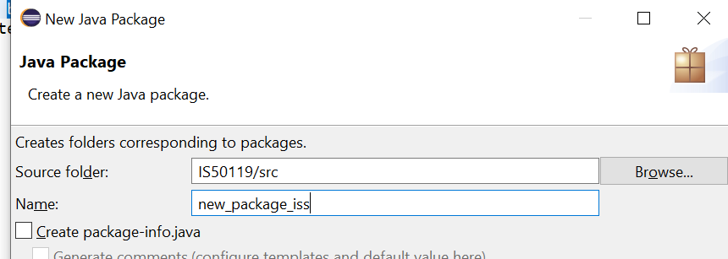

Рисунок 76 - Диалоговое окно создания пакета

После этого новый пакет будет создан.

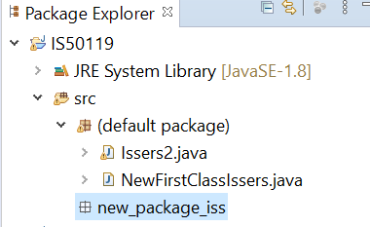

Рисунок 77 - Новый пакет создан

**Перемещение класса из одного пакета в другой**

Перемещаем класс из одного пакета в другой. Для этого потребуется нажать правой кнопкой мыши на название класса, потом Refractor, Move, как на рисунке 78.

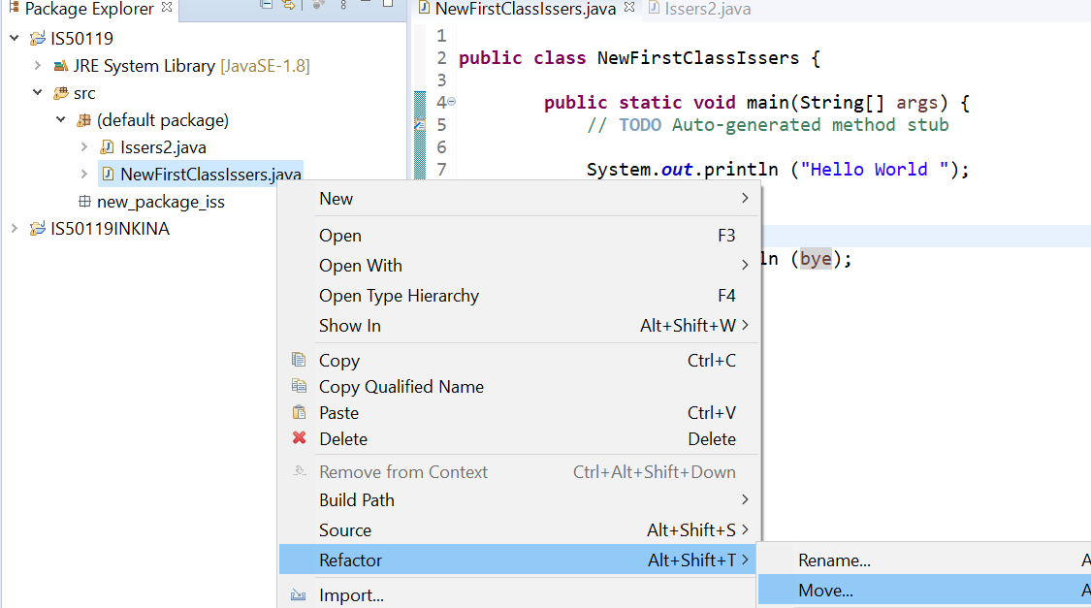

Рисунок 78 - Выбор Move

Откроется диалоговое окно, в котором нужно выбрать пакет, в который будет перенесен класс.

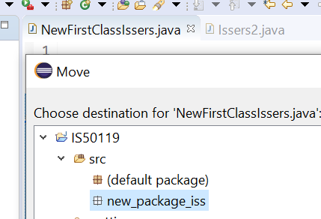

Рисунок 79 - Выбор пакета, куда будет перенесен класс

На рисунке 80 можно увидеть, что класс был перенесен.

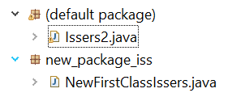

Рисунок 80 - Класс перенесен

**Экспорт проекта в архив zip**

Для того, чтобы экспортировать проект, Нам нужно нажать правой кнопкой мыши по названию проекта и выбрать Export, как изображено на рисунке 81.

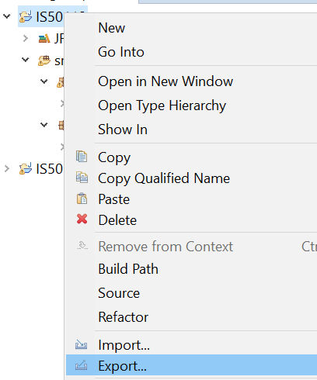

Рисунок 81 - Выбор Export

Откроется диалоговое окно, в котором нужно выбрать General, Archive File (рисунок 82).

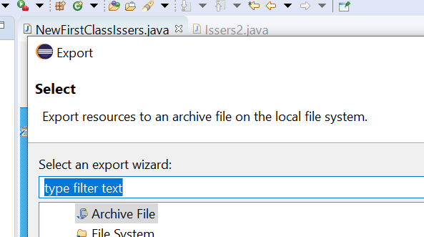

Рисунок 82 - Выбор Archive File

После, нужно выбрать путь и название создаваемого архива, и указать нужные опции, как на рисунке 83.

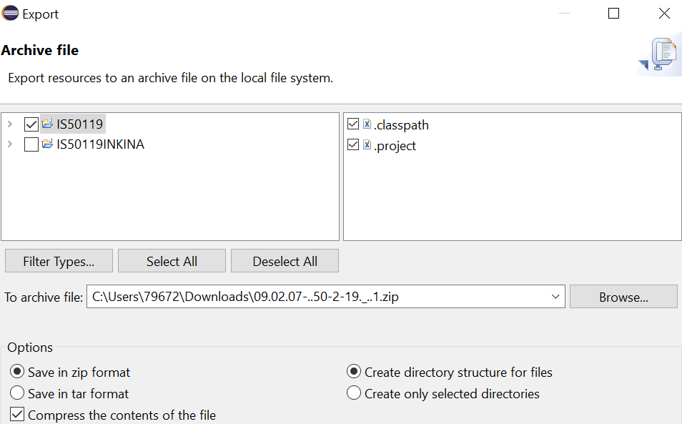

Рисунок 83 - Выбор пути и опций для архива

Архив был создан успешно.

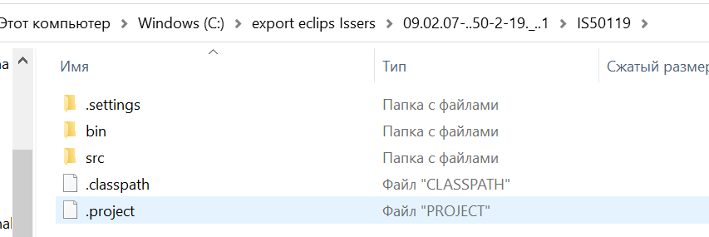

Рисунок 84 - Архив создан

**Удаление проекта**

Для удаления проекта нам нужно нажать правой кнопкой мыши по названию проекта, а затем выбрать в контекстном меню Delete (рисунок 105).

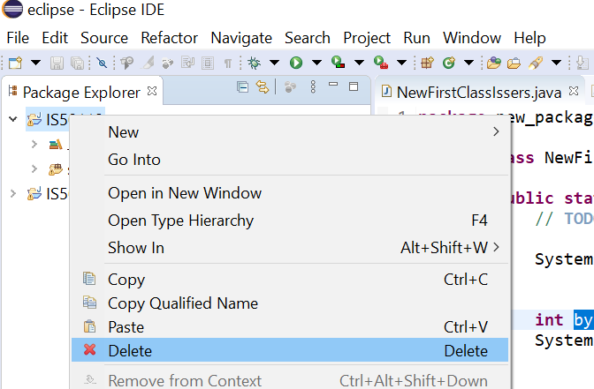

Рисунок 85 - Выбор Delete

Устанавливаем галочку и нажимаем OK.

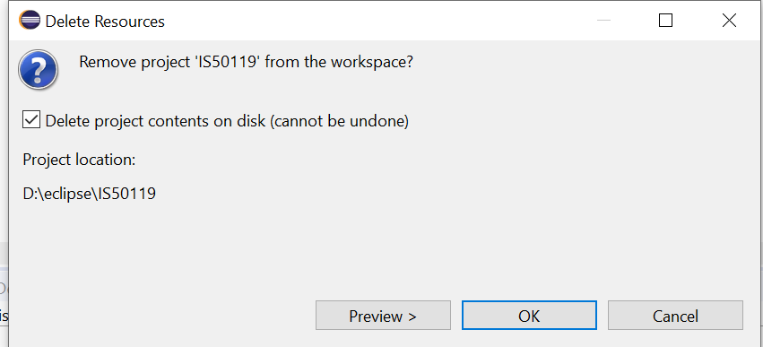

Рисунок 86 - Диалоговое окно удаления

На рисунке 87 можно увидеть, что проект был удален.

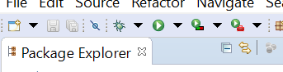

Рисунок 87 - Проект удален

**Импорт проекта из архива zip**

Для импорта проекта требуется в программе нажать File, а затем Import (рисунок 88).

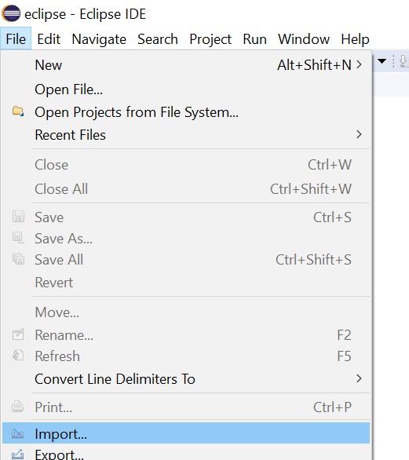

Рисунок 88 - Выбор Import

После этого в окне нужно выбрать General, Existing project into Workspace (рисунок 89).

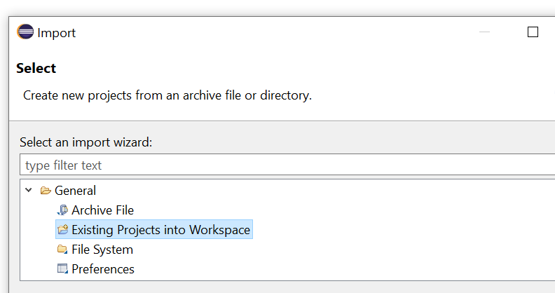

Рисунок 89 - Выбор импорта существующего проекта

Далее нужно выбрать путь к архиву с проектом.

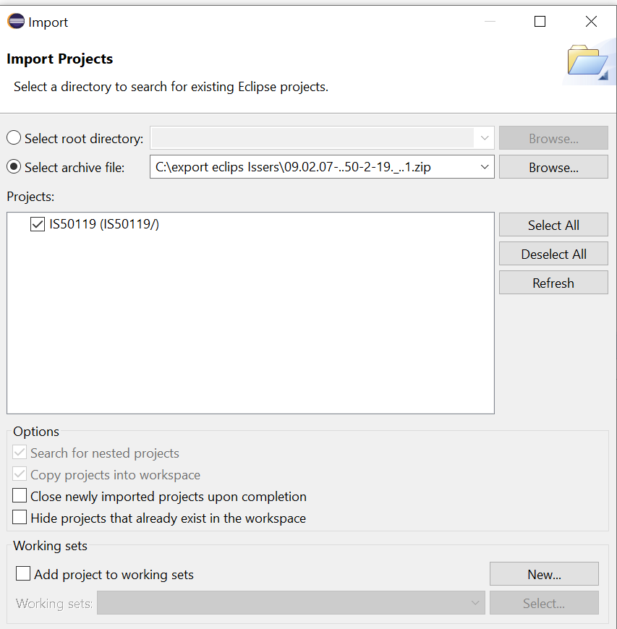

Рисунок 90 - Выбор пути к архиву с проектом

Проект будет импортирован в программу (рисунок 91).

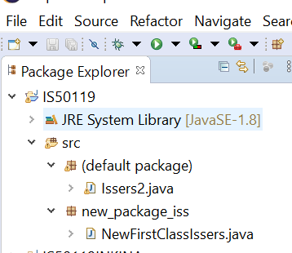

Рисунок 91 - Проект импортирован

**Задание 6 (Добавьте комментарий со своим ФИО на каждый скриншот)**

**Часть 1**

Нам необходимо создать проект. Созданный проект показан на рисунке 92.

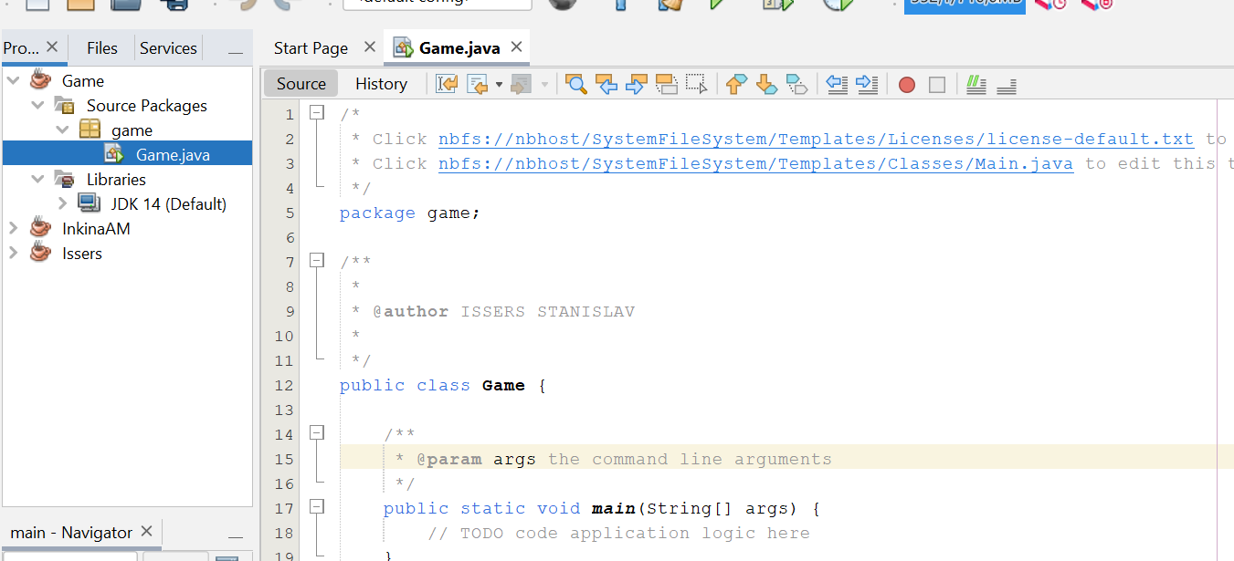

Рисунок 92 – Проект создан

На рисунке 93 можно увидеть добавление строк кода для наследования классом Game от класса JFrame, строка импорта библиотеки, созданием переменной, созданием объекта.

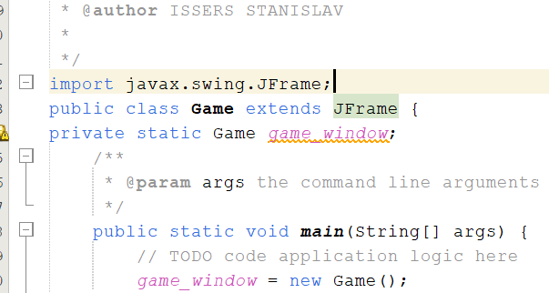

Рисунок 93 – Добавление строк кода в проект

Далее, на рисунке 94, видно что добавлены строки кода настройки объекта – формы. В их числе – настройка завершения программы при закрытии окна, установка изначального положения окна во время запуска программы, установка размера окна, отмена функции изменения размера окна и видимость окна.

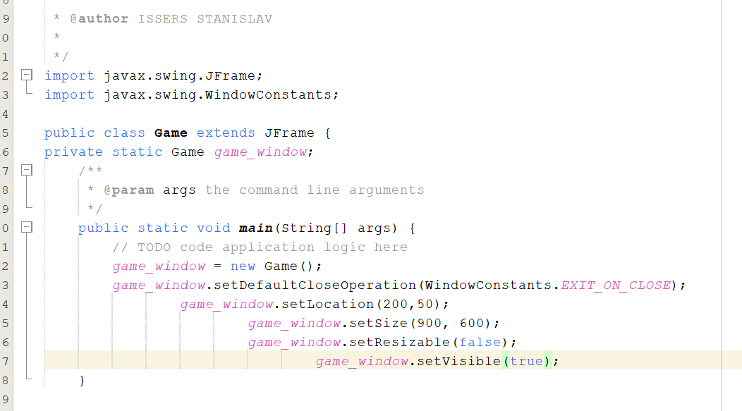

Рисунок 94 – Настройки окна программы

После этого запускаем проект для просмотра (рисунок 95).

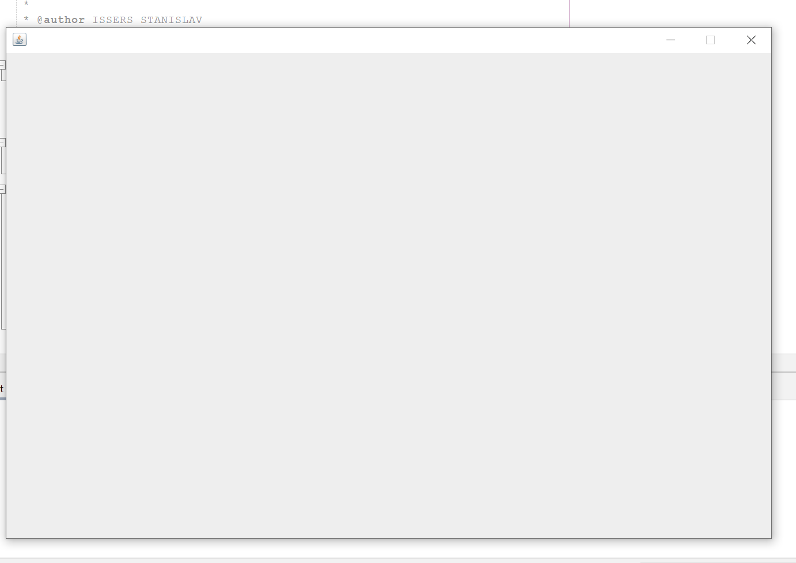

Рисунок 95 – Запуск проекта

Далее нужно создать методы onRepaint и GameField, от JPanel.

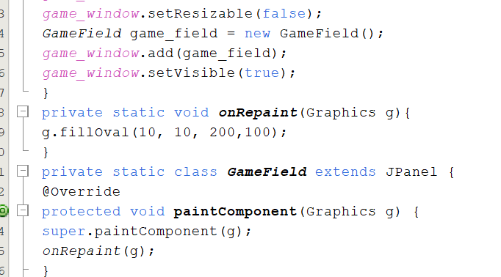

Рисунок 96 – Создание методов

После этого можно написать код для пробной отрисовки овала.

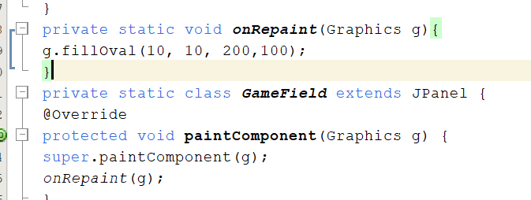

Рисунок 97 – Пробная отрисовка овала

На рисунке 98 показана работа программа и отрисованный овал.

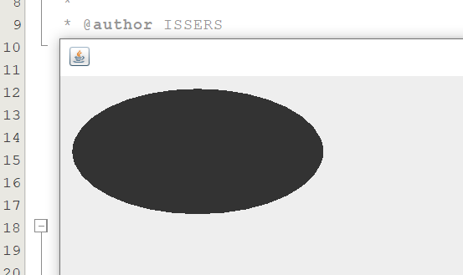

Рисунок 98 – Отрисованный овал

**Часть 2**

Следующим шагом нужно добавить в папку картинки.

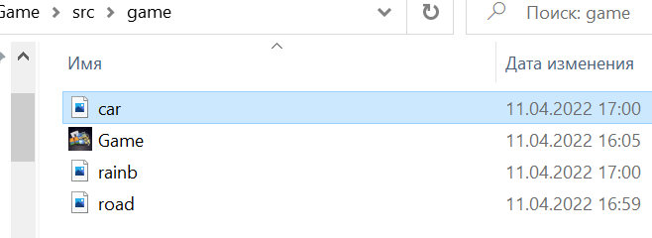

Рисунок 99 – Добавление картинок в папку проекта

Нужно создать переменные для картинок (рисунок 100) и загрузить их (рисунок 101).

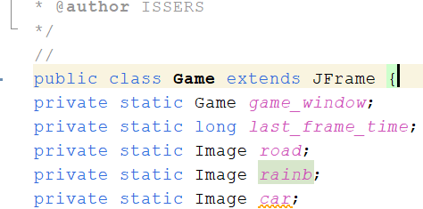

Рисунок 100 – Переменные для картинок

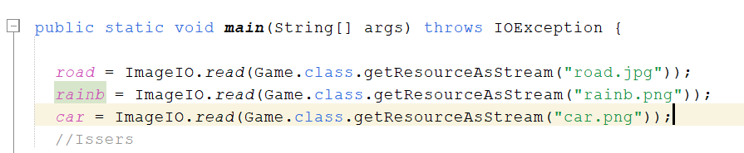

Рисунок101– Загрузка картинок

Нужно добавить код для отрисовки картинок в окне проекта (рисунок 102).

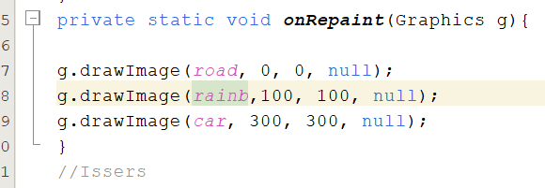

Рисунок102– Отрисовка картинок

На рисунке 103 показан запущенный проект с отрисованными картинками.

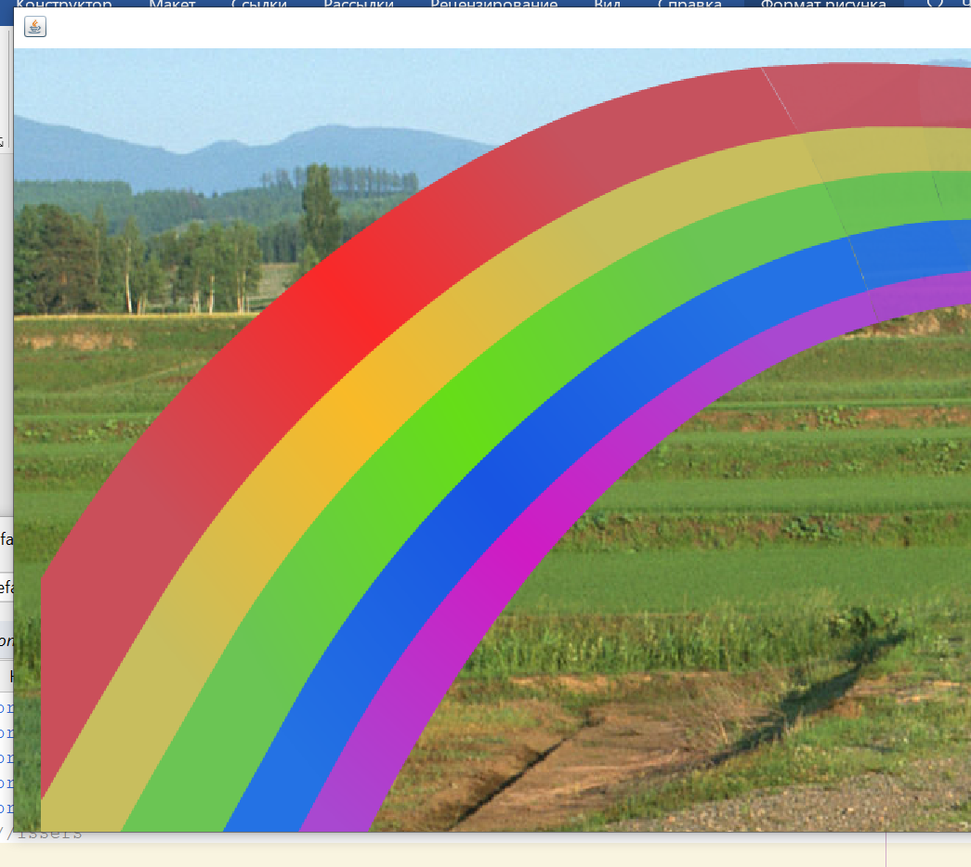

Рисунок 103 – Запущенный проект с отрисованными картинками

Нужно закомментировать код с отрисовкой падающего объекта (рисунок 104).

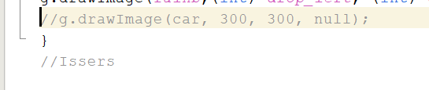

Рисунок 104 – Закомментированная строка кода

Затем надо добавить переменные координат точек углов падающего объекта (рисунок 105).

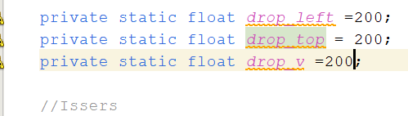

Рисунок 105– Координаты точек углов

На рисунке 106 координаты отрисовки заменены на переменные.

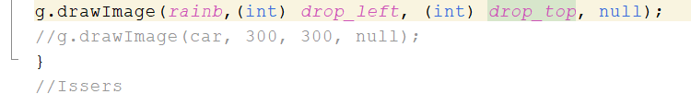

Рисунок 106 – Изменение координат на переменные

Запущенная программа, как на рисунке 107.

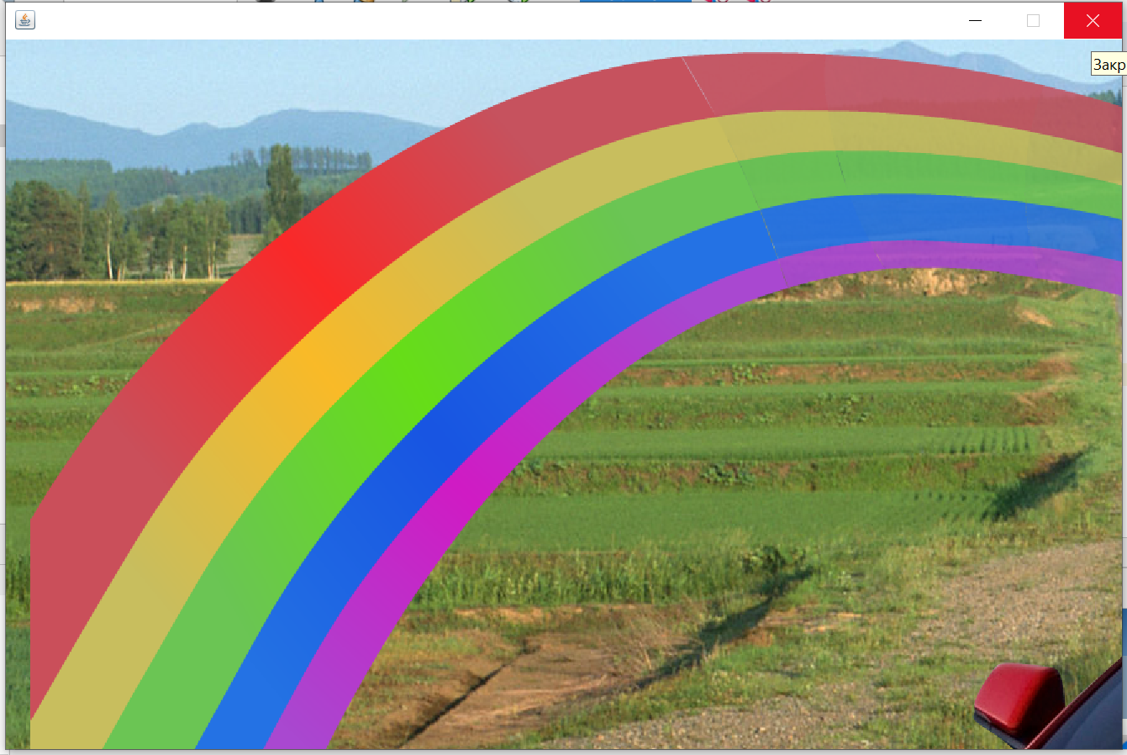

Рисунок 107 – Запущенная программа

Далее необходимо внести изменения в некоторые места кода (рисунки 108-113).

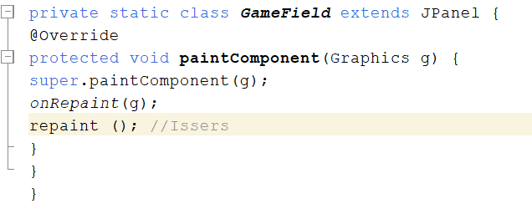

Рисунок 108 – Дополнение кода метода отрисовки

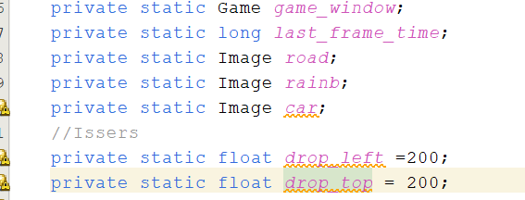

Рисунок 109 – Добавление переменной для времени

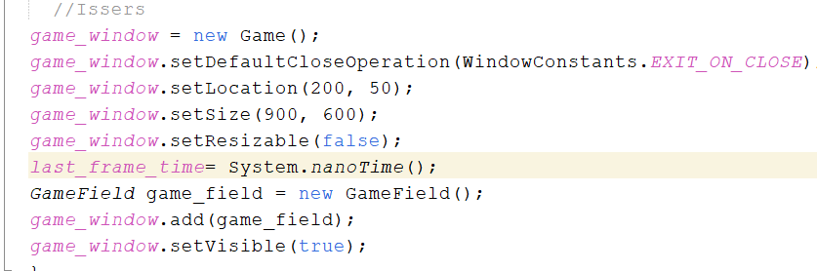

Рисунок 110 – Присвоение значения времени переменной

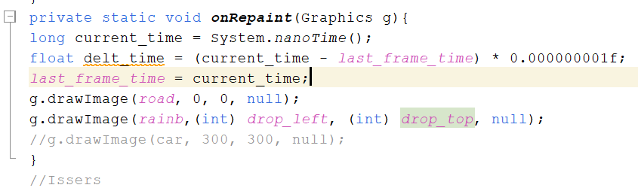

Рисунок 111 – Написание игрового цикла

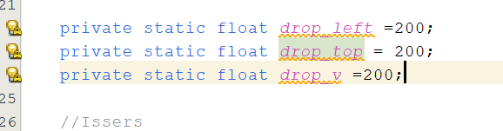

Рисунок 112 – Добавление переменной скорости

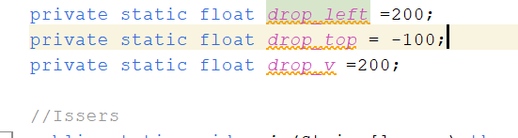

Рисунок 113 – Изменение начального значения переменной верхней координаты

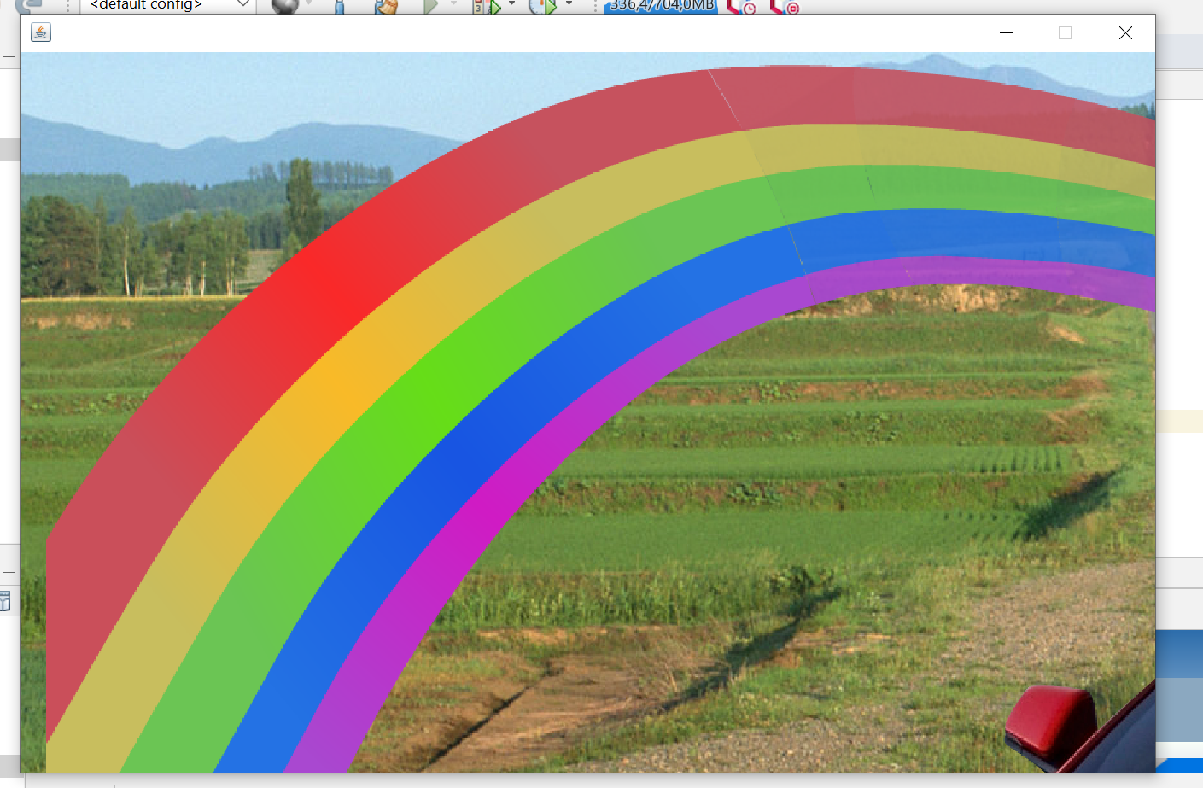

Рисунок 114 – Запущенная программа (объект падает из-за края окна)

**Часть 3**

Далее требуется создать условие отрисовки падающего объекта (рисунок 115).

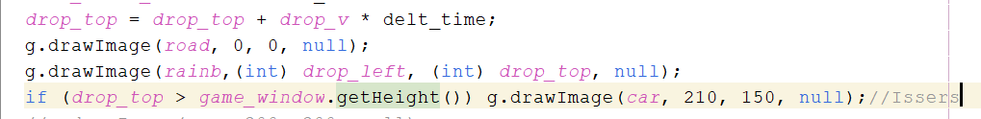

Рисунок115– Условие отрисовки падающего объекта

Код обработчика события нажатия на падающий объект.

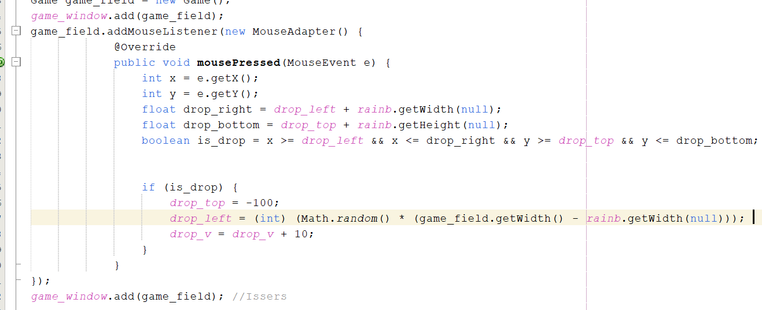

Рисунок 116 – Обработчик события нажатия на кнопку мыши

Добавление переменной количества очков.

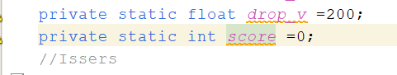

Рисунок 117 – Добавление переменной очков

На рисунке 118 код, который увеличивает значения переменной количества очков и отражает его в заголовке окна.

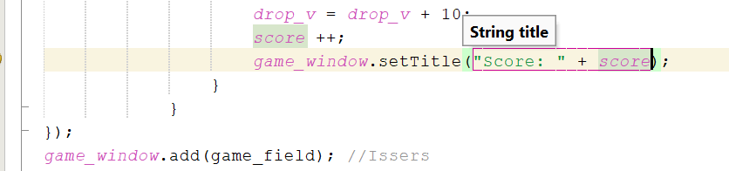

Рисунок 118 – Добавление кода увеличения очков

Результат данного действия на рисунке 119.

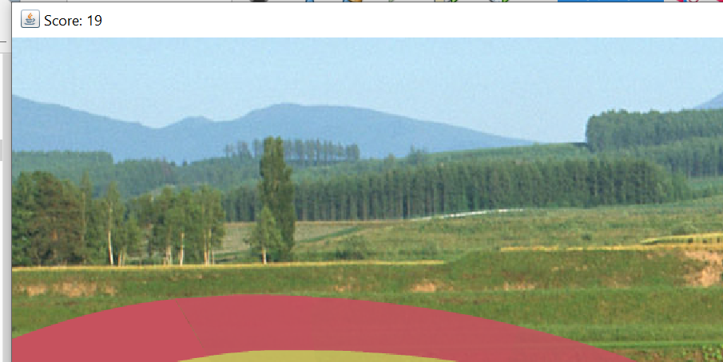

Рисунок 119 – Отражение количества очков в заголовке

**Готовая программа**

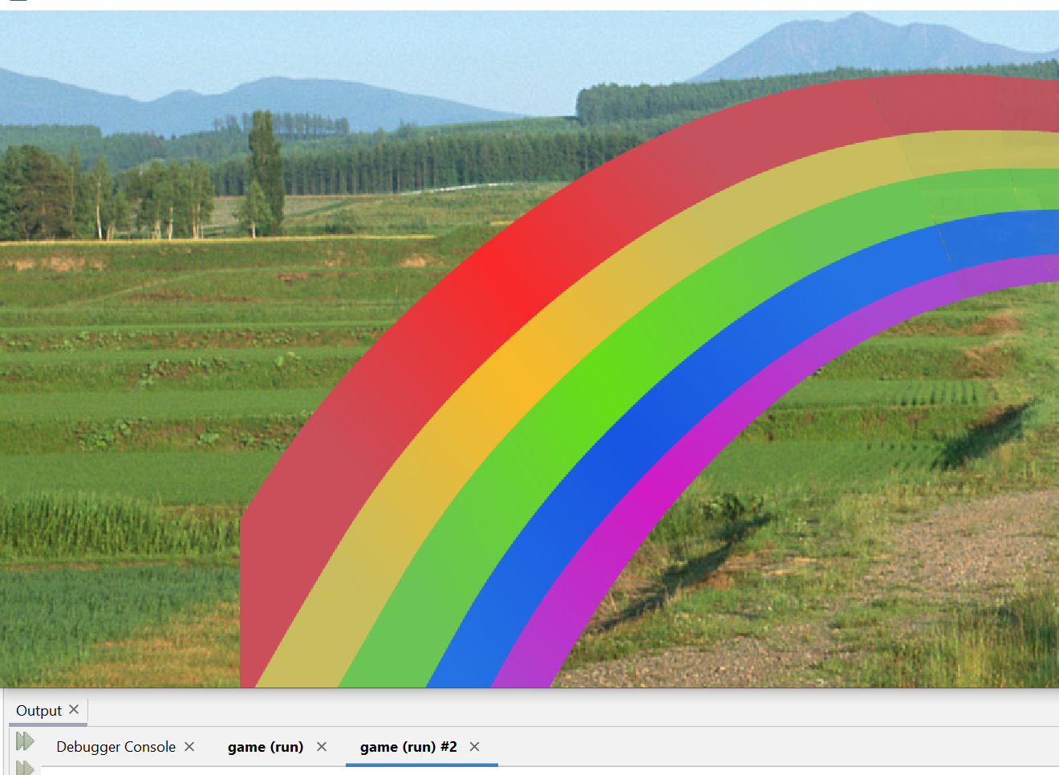

Рисунок 120 – Работающая программа

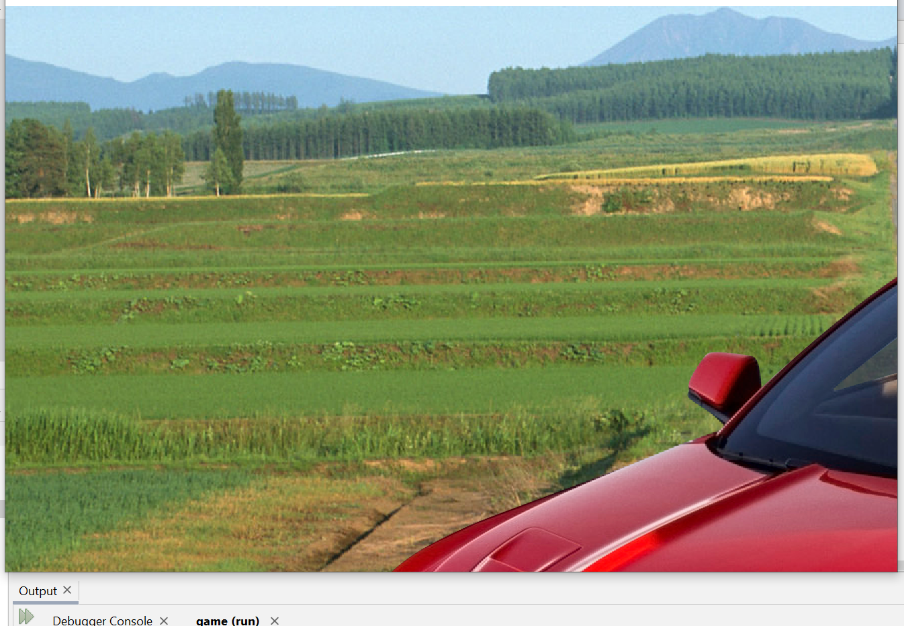

Рисунок 121– Окно при завершении работы программы

Программный код.

package game;

import java.awt.Graphics;

import java.awt.Image;

import java.awt.event.MouseAdapter;

import java.awt.event.MouseEvent;

import java.io.IOException;

import javax.imageio.ImageIO;

import javax.swing.JFrame;

import javax.swing.JPanel;

import javax.swing.WindowConstants;

/**

*

* @author ISSERS

*/

public class Game extends JFrame {

private static Game game_window;

private static long last_frame_time;

private static Image road;

private static Image rainb;

private static Image car;

//Issers

private static float drop_left =200;

private static float drop_top = -100;

private static float drop_v =200;

private static int score =0;

//Issers

public static void main(String[] args) throws IOException {

road = ImageIO.read(Game.class.getResourceAsStream("road.jpg"));

rainb = ImageIO.read(Game.class.getResourceAsStream("rainb.png"));

car = ImageIO.read(Game.class.getResourceAsStream("car.png"));

//Issers

game_window = new Game();

game_window.setDefaultCloseOperation(WindowConstants.EXIT_ON_CLOSE);

game_window.setLocation(200, 50);

game_window.setSize(900, 600);

game_window.setResizable(false);

last_frame_time= System.nanoTime();

GameField game_field = new GameField();

game_field.addMouseListener(new MouseAdapter() {

@Override

public void mousePressed(MouseEvent e) {

int x = e.getX();

int y = e.getY();

float drop_right = drop_left + rainb.getWidth(null);

float drop_bottom = drop_top + rainb.getHeight(null);

boolean is_drop = x >= drop_left && x <= drop_right && y >= drop_top && y <= drop_bottom;

if (is_drop) {

drop_top = -100;

drop_left = (int) (Math.random() * (game_field.getWidth() - rainb.getWidth(null)));

drop_v = drop_v + 10;

score ++;

game_window.setTitle("Score: " + score);

}

}

});

game_window.add(game_field); //Issers

game_window.setVisible(true);

}

private static void onRepaint(Graphics g){

long current_time = System.nanoTime();

float delt_time = (current_time - last_frame_time) * 0.000000001f;

last_frame_time = current_time;

drop_top = drop_top + drop_v * delt_time;

g.drawImage(road, 0, 0, null);

g.drawImage(rainb,(int) drop_left, (int) drop_top, null);

if (drop_top > game_window.getHeight()) g.drawImage(car, 210, 150, null);//Issers

//g.drawImage(car, 300, 300, null);

}

//Issers

private static class GameField extends JPanel {

@Override

protected void paintComponent(Graphics g) {

super.paintComponent(g);

onRepaint(g);

repaint (); //Issers

}

}

}

Заходим на сайт github.com. Логинимся на сайт.

И создаем новый репозиторий.

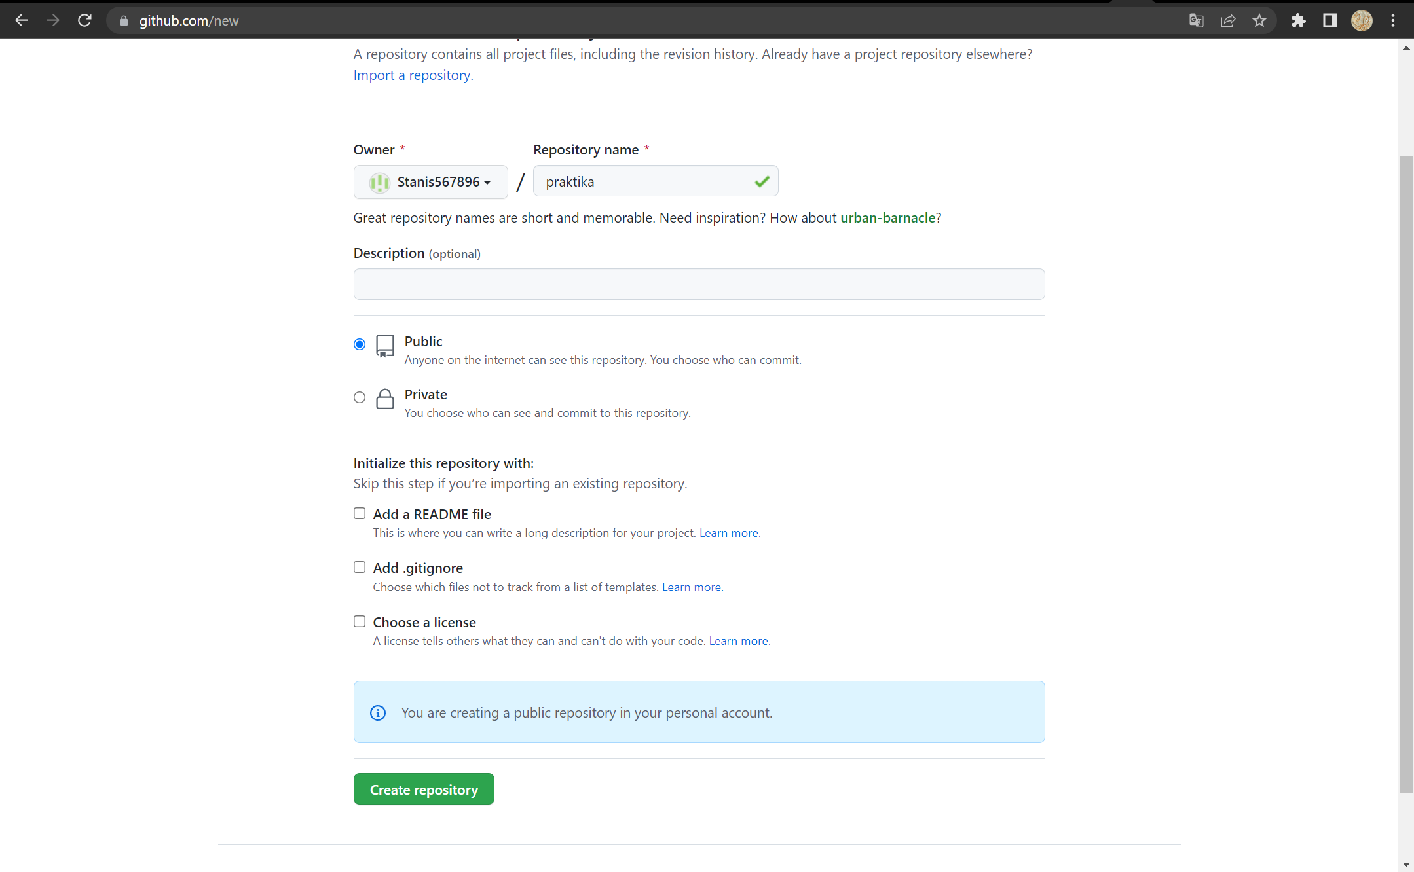

*Рисунок 122. Создание репозитория.*

Загружаем нашу папку.

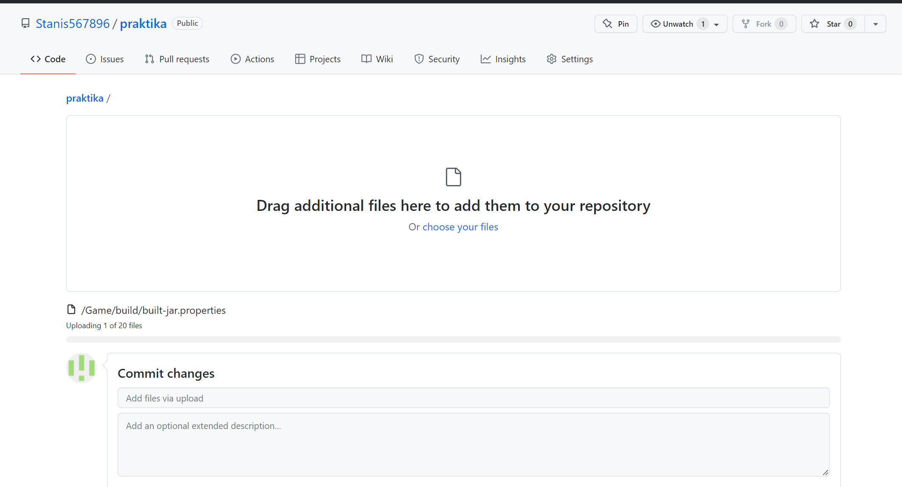

*Рисунок 123. Загрузка папки.*

Наша папка загружена.

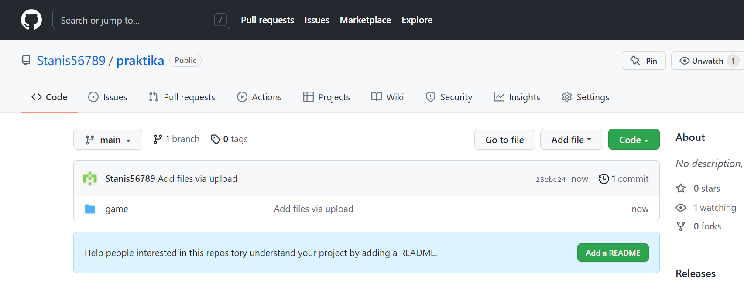*Рисунок 124. Папка загружена.*